Strategická výzkumná agenda

Technologické platformy Svazu kováren České republiky

Květen 2014

Autoři:

Ing. Pavel Šuchmann
Ing. Tomáš Kubina, Ph.D.

OBSAH

1 Základní údaje TP SKČR 3
2 Důvody vzniku platformy 4
2.1 Definice strategické výzkumné agendy (SVA) 4
2.2 Definice implementačního akčního plánu (IAP) 5
3 Profily členů TP SKČR 6
3.1 Výrobní podniky a sdružení 6
3.2 Výzkumné organizace 8
4 Současný stav oboru, porovnání se zahraničím 9
4.1 Úvod 9
4.2 Definice oboru, základní ukazatele 10
4.3 Struktura odbytu a konkurence 13
4.4 Vyráběné díly, technologické rozčlenění 14
4.5 Objem výroby podle segmentů, investice 16
4.6 Personál, vzdělávací systém 19
4.7 SWOT analýza oboru kovárenství 22
5 Situace v oblasti výzkumu a vývoje v ČR a v zahraničí 23
5.1 Legislativní prostředí a podpora výzkumu a vývoje v ČR 23
5.2 Hlavní oblasti výzkumu a vývoje 24
5.3 Spolupráce TP SKČR s výzkumnými organizacemi a provázanost s OP VaVpI 25
5.4 Přehled řešených výzkumných projektů v ČR 32
5.5 Přehled řešených výzkumných projektů v zahraničí 35
5.5.1 Program Eureka 35
5.5.2 6. a 7. rámcový program EU 36
6 Priority výzkumu a technologického rozvoje 38
6.1 Oborové seskupení pro optimalizaci volného kování 38
6.2 Oborové seskupení pro optimalizaci zápustkového kování 39
6.3 Oborové seskupení pro zvyšování životnosti zápustek 40
6.4 Oborové seskupení pro termomechanické zpracování výkovků 41
6.5 Oborové seskupení pro optimalizaci procesů výroby kroužků 42
6.6 Oborové seskupení pro úspory energií v kovárnách 44
6.7 Oborové seskupení pro propagaci kovárenství 44

1 Základní údaje TP SKČR
Název Technologická platforma Svazu kováren ČR
Zkratka TP SKČR
Vznik 11.5.2012
Právní forma sdružení (ustavené Smlouvou o sdružení dle § 829 zákona č. 40/1964 Sb.)

Sídlo: třída Tomáše Bati 5333, 760 01 Zlín

Kontaktní osoba: Ing. Pavel Horečka
tel. 597 305 808
e-mail: pavel.horecka@skcr.org

Pobočka: Západočeská univerzita v Plzni
Výzkumné centrum tvářecích technologií FORTECH
Univerzitní 8, 306 14, Plzeň

Kontaktní osoba: Ing. Ctibor Štádler
tel. 377 638 050
email: ctibor@email.cz

2 Důvody vzniku platformy
Technologická platforma Svazu kováren ČR sdružuje subjekty (fyzické a právnické osoby), které se chtějí účinně podílet na plnění těchto deklarovaných cílů platformy:

a) podpora inovací a zvýšení konkurenceschopnosti českých firem v oboru kovárenství,
b) podpora aktivit souvisejících s výzkumem, vývojem a zaváděním technologií využitelných pro udržitelný rozvoj v oboru kovárenství,
c) přispívat a napomáhat koordinaci aktivit mezi výzkumnými organizacemi a jednotlivými výrobci a dodavateli,
d) podporovat, hájit a prosazovat oprávněné zájmy svých členů s cílem vytváření vhodného prostředí pro uplatňování moderních technologií s cílem zvyšování jejich konkurenceschopnosti,
e) sledování a vyhodnocování aktivit v oblasti výzkumu, vývoje a zavádění technologií pro udržitelný rozvoj v oboru kovárenství,
f) vytváření efektivních podmínek pro spolupráci a vazeb mezi výzkumem, vývojem a průmyslem v oboru kovárenství prostřednictvím iniciace a prováděním vědecko-technických výzkumů a komerčního využití vědeckých řešení,
g) podpora vědeckých, výzkumných a vývojových prací v oboru kovárenství,
h) pořádání vzdělávacích akcií, seminářů a workshopů,
i) navazování bližší spolupráce s již existujícími evropskými platformami.

Strategie pro dosažení těchto cílů je popsána v základních dokumentech platformy, kterými jsou „Strategická výzkumná agenda“ a „Implementační akční plán“.

Činnost platformy se dále dělí do několika základních tematických oblastí, pro které jsou v rámci platformy vyčleněna následující oborová seskupení:

- oborové seskupení pro optimalizaci volného kování
- oborové seskupení pro optimalizaci zápustkového kování
- oborové seskupení pro zvyšování životnosti zápustek
- oborové seskupení pro tepelné a termomechanické zpracování výkovků
- oborové seskupení pro optimalizaci procesů výroby kroužků
- oborové seskupení pro úspory energií v kovárnách
- oborové seskupení pro propagaci kovárenství

2.1 Definice strategické výzkumné agendy (SVA)
Základním cílem SVA je zmapovat potřeby celého oboru kovárenství (výroba zápustkových i volných výkovků včetně válcovaných kruhů) v ČR na všech úrovních výzkumu a
vývoje ve střednědobém časovém horizontu (příštích 10 – 15 let) a navrhnout možnosti realizace výsledků výzkumu a vývoje v praxi (uplatnění nových kovárenských technologií, nových typů ocelí i neocelových materiálů, nových koncepcí pro úspory energie ve výrobních provozech, posílení spolupráce v rámci ČR a EU atd.).

TP SKČR průběžně doplňuje a rozšiřuje svou strategickou výzkumnou agendu tak, aby podrobně popisovala zejména následující aktivity:

- Identifikace střednědobých výzkumných priorit včetně opatření podporujících vznik příslušných sítí a klastrů.
- Podpora školení a vzdělávacích akcí zaměřených na udržení a zvyšování počtu vysoce kvalifikovaných pracovních sil.
- Definování procesu komunikace s odbornou veřejností, vzdělávacími institucemi apod. s cílem zvyšovat povědomí o technologické úrovni a výrobních možnostech kovárenských provozů a o možnostech uplatnění kvalifikovaných pracovních sil v těchto provozech.

V rámci činnosti TP SKČR bude vypracována střednědobá strategie rozvoje kovárenství. Na tuto strategii bude navazovat strategie jednotlivých oborových seskupení (viz výše) začleněných do TP SKČR.

2.2 Definice implementačního akčního plánu (IAP)
Cílem IAP je definovat konkrétní aktivity a kroky, které povedou k realizaci strategických záměrů a implementaci výzkumných témat popsaných ve SVA. V IAP jsou rovněž popsány plánované praktické výstupy všech těchto aktivit včetně požadavků platformy na úpravy rámcových podmínek pro výzkum, vývoj a vzdělávání tak, aby byl podpořen růst konkurenceschopnosti českých kováren a zajištěn jejich trvale udržitelný rozvoj. Celý postup praktické implementace strategické výzkumné agendy je možné shrnout do následujících bodů, které budou v IAP podrobně rozpracovány:

- vytvoření nabídky výzkumných organizací a vysokoškolských pracovišť pro spolupráci při řešení výzkumných a vývojových témat
- analýza poptávky po službách v oblasti výzkumu, vývoje a inovací mezi členy TP SKČR i dalšími kovárnami mimo platformu
- aktivní podpora transferu výsledků výzkumu a vývoje mezi výzkumnými organizacemi a výrobními podniky
- realizace konkrétních projektů v rámci oborových seskupení

Implementační akční plán bude rozpracován pro každé oborové seskupení a bude obsahovat
následující informace:
- Obecný popis výzkumných a vývojových aktivit každého oborového seskupení
- Klíčové priority výzkumu a vývoje
- Popis způsobu získávání zdrojů
- Cíle a dílčí cíle popsaných aktivit
- Portfolio akcí
- Časový harmonogram

3 Profily členů TP SKČR

3.1 Výrobní podniky a sdružení
SVAZ KOVÁREN ČR o.s.
Kontaktní adresa: Ptašínského 6 602 00 Brno
Web: www.skcr.org
SVAZ KOVÁREN ČR o.s. (SKČR) sdružuje průmyslové kovárny, výrobce strojů a zařízení pro tváření kovů za tepla, obchodní a servisní společnosti, výzkumné ústavy a školy, které aktivně působí v oboru kovárenství. Cílem činnosti SKČR je podpora a rozvoj aktivit svých členů a prosazování i ochrana společných zájmů a potřeb ve vztazích k domácím i zahraničním partnerům. Současně je snahou sdružení přispívat k rozvoji kovárenství jako oboru, podílet se na zvyšování odborné úrovně pracovníků, poskytovat informační servis, propagovat obor a rozvíjet v něm odbornou publikační činnost.
SKČR je řádným členem asociace evropských kovárenských svazů EUROFORGE

CZECH PRECISION FORGE a.s.
Kontaktní adresa: Tylova 1/57, 316 00 Plzeň
Web: www.cpforge.com
Společnost CZECH PRECISION FORGE a.s. (CPF) je tradiční českou firmou se silným postavením na světovém i domácím trhu v oblasti zápustkového a volného kování. Mezi hlavní výrobní aktivity CPF patří zápustkové a volné kování ocelových slitin, neželezných kovů a speciálních materiálů do 4000 kg jednotkové hmotnosti.
Společnost je rovněž aktivní v oblasti výzkumu a vývoje – vedle vývojových aktivit financovaných z vlastních zdrojů řešila v minulosti jeden výzkumný projekt podporovaný Ministerstvem průmyslu a obchodu a v současné době řeší mezinárodní výzkumný projekt v rámci programu Eureka. V oblasti výzkumu a vývoje CPF dlouhodobě spolupracuje se společností COMTES FHT a.s. a se Západočeskou univerzitou (viz následující kapitola).

HF-Czechforge, s.r.o.
Kontaktní adresa: Průmyslový park 13, 350 02 Cheb
Web: www.hammerwerk.cz
HF-Czechforge s.r.o. je dceřiná firma německé společnosti Hammerwerk Fridingen GmbH. Zabývá se výrobou zápustkových výkovků z různých druhů ocelí do kusové hmotnosti 7 kg.
Společnost v poslední době intenzivně rozvíjí své aktivity v oblasti výzkumu a vývoje. Vedle několika projektů financovaných z vlastních zdrojů řeší ve spolupráci s COMTES FHT a.s. projekt podporovaný z prostředků Karlovarského kraje, který je zaměřen na zvyšování životnosti kovacích zápustek.

INPO, spol. s r. o.
Kontaktní adresa: Hošťálková 203, 756 22 Hošťálková
Web: www.inpo-cz.cz
Společnost INPO, spol. s r. o. vyrábí zápustkové výkovky z oceli v hmotnostním rozsahu od 0,5 kg do 12 kg. Kromě toho společnost zajišťuje také strojní obrábění a provádí finální opracování výkovků. Více než 75% z celkového objemu výroby společnosti představuje export do zemí EU.

Komap Dědov s.r.o.
Kontaktní adresa: Průmyslová 23, 537 01 Chrudim
Web: www.komap.cz
Společnost KOMAP Dědov s.r.o. vyrábí zápustkové výkovky z různých druhů ocelí v hmotnostním rozsahu od 0,5 kg do 12 kg včetně tepelného zpracování, případně povrchových úprav nebo opracování.
Ve společnosti došlo před několika lety ke změně vlastnické struktury a v současné době probíhá rozsáhlá obnova strojového vybavení.

Kovárna VIVA a.s.
Kontaktní adresa: Vavrečkova 5333, 760 01 Zlín
Web: www.viva.cz
Kovárna VIVA a.s. patří mezi přední české průmyslové kovárny. Výrobní program je zaměřen na výrobu zápustkových výkovků z legovaných, mikrolegovaných, uhlíkových a konstrukčních ocelí. Hmotnostní rozmezí výrobků leží mezi 0,1 – 20 kg.
Společnost je velmi aktivní rovněž v oblasti výzkumu a vývoje. V minulosti se podílela na řešení několika výzkumných projektů podporovaných z veřejných zdrojů ČR i přímo z prostředků EU (po jednom projektu v 6. a 7. rámcovém programu EU). Při řešení výzkumných úkolů společnost dlouhodobě spolupracuje s předními výzkumnými organizacemi v ČR i v zahraničí, především se společností COMTES FHT a.s., se Západočeskou univerzitou v Plzni a s německým výzkumným centrem IPH Hannover.

MSV Metal Studénka, a.s.
Kontaktní adresa: R. Tomáška 859, 742 13 Studénka
Web: www.msvmetal.eu
Společnost MSV Metal Studénka, a.s. je předním evropským výrobcem zápustkových výkovků a výlisky. Svým zákazníkům dodává především nárazníky, tažné háky, šroubovky a táhlová ústrojí pro železnici i další průmyslová odvětví.
Ve společnosti byl nedávno zahájen Program specifického vzdělávání a profesního rozvoje, který je spolufinancován z prostředků Evropského sociálního fondu Ministerstva průmyslu a obchodu ČR. Cílem programu je odborný růst zaměstnanců společnosti a zavádění principů štíhlé výroby.

Taforge a.s.
Kontaktní adresa: Areál Tatry 1447/4, 742 21 Kopřivnice
Web: www.taforge.cz
Společnost Taforge a.s. vyrábí široký sortiment ocelových zápustkových výkovků v hmotnostním rozsahu od 0,5 do 60 kg. Vyráběné výkovky jsou určeny zejména pro automobilovou výrobu, obecné strojírenství, výrobu zemědělských strojů, stavebních strojů a manipulační a dopravní techniky. Taforge a.s. rovněž nabízí tepelné zpracování a třískové obrábění výkovků.
Společnost v současné době posiluje své aktivity v oblasti výzkumu a vývoje a podílí se na řešení projektu podporovaného z prostředků MPO, který je zaměřen na moderní nástrojové oceli pro výrobu kovacích zápustek. Na tomto projektu spolupracuje mimo jiné se společností COMTES FHT a.s.

ZVU Kovárna a.s.
Kontaktní adresa: Pražská 322, 501 47 Hradec Králové
Web: www.kovarna.cz
ZVU Kovárna a.s. je tradičním výrobcem zápustkových i volných výkovků včetně rozválcovaných kruhů. Mezi tradiční produkty společnosti patří zejména ložiskové kroužky, hřídele, tyče, polotovary pro ozubená kola, součásti kotevních systémů mostů, díly do převodovek, motorů, spojek a pohonů. Společnost rovněž provádí strojní obrábění a tepelné zpracování výkovků.

ŽĎAS a.s.
Kontaktní adresa: Strojírenská 6, 591 71 Žďár nad Sázavou
Web: www.zdas.cz
ŽĎAS a.s. je tradičním výrobcem tvářecích strojů a dalšího zařízení pro metalurgické provozy. Dále provozuje vlastní metalurgickou divizi, která vyrábí ingoty, tvarové odlitky a volně kované výkovky o hmotnosti do 9 tun z různých druhů ocelí od uhlíkových, přes nízkolegované až po vysokolegované oceli včetně nástrojových.
V oblasti vývoje metalurgických technologií se společnost pravidelně podílí na řešení výzkumných projektů podporovaných z veřejných zdrojů ČR a v těchto projektech spolupracuje s předními českými výzkumnými pracovišti, zejména se společností COMTES FHT a.s. a s VŠB-TU Ostrava.

3.2 Výzkumné organizace
COMTES FHT a.s.
Kontaktní adresa: Průmyslová 995, 334 41 Dobřany
Web: www.comtesfht.cz
COMTES FHT a.s. je přední českou výzkumnou organizací v oblasti kovových materiálů a technologií tváření a tepelného zpracování. Společnost provozuje laboratoře pro široké spektrum zkoušek a analýz kovových materiálů. Dále disponuje pracovištěm pro konstrukci nástrojů a numerické modelování technologických procesů a provozuje rovněž metalurgickou halu pro provádění experimentů a prototypovou výrobu v oblasti tváření a tepelného zpracování kovů.
COMTES FHT se pravidelně podílí na řešení projektů aplikovaného výzkumu a vývoje ve spolupráci s českými i zahraničními průmyslovými podniky. V minulosti se společnost mimo jiné podílela na řešení dvou projektů v 6. rámcovém programu EU, několika projektů Eureka a mnoha projektů podporovaných z prostředků MPO. Od roku 2006 je COMTES FHT klíčovým výzkumným partnerem německé společnosti Benteler Tube Management GmbH. Podrobný profil společnosti je uveden v kapitole 5.3

VŠB-TU Ostrava
Kontaktní adresa: Katedra tváření materiálu, Fakulta metalurgie a materiálového inženýrství (FMMI) VŠB - Technická univerzita Ostrava, 17. listopadu 15, 708 33 Ostrava-Poruba
Web: www.fmmi.vsb.cz
Katedra tváření materiálu zajišťuje výuku pro studijní programy bakalářského, navazujícího magisterského a doktorského studia. Výchova specialistů probíhá v oboru Technologie tváření a úpravy materiálu (bakalářské a magisterské studium). V doktorském studiu je společný studijní obor Metalurgická technologie pro více kateder.
Výzkumné aktivity jsou zaměřené především tváření oceli, ale stále více se rozšiřují i na oblast neželezných kovů (hořčík, titan a další). Stranou zájmu nezůstávají ani nekovové materiály ze souboru tzv. pokrokových (advanced) materiálů, jako kupř. intermetalika a kompozity.
Experimentální základna ústavu je systematicky směřována do oblasti fyzikálního modelování procesů objemového tváření na zařízeních napodobujících zařízení provozní. Mezi nejvýznamnější položky vybavení ústavu patří přetavovací vakuová indukční pec, 7 různých odporových pecí pro ohřev vzorků, počítačově řízená dvoustolicová trať Tandem pro válcování za tepla i bezstojanová hydraulicky předepjatá stolice Q110 pro válcování za studena. Podrobný profil pracoviště je uveden v kapitole 5.3

Západočeská univerzita v Plzni
Kontaktní adresa: Výzkumné centrum tvářecích technologií FORTECH, Univerzitní 8, Plzeň, 306 14
Web: www.fst.zcu.cz
Výzkumné centrum FORTECH vzniklo v roce 2006 díky podpoře programu Výzkumná centra - 1M Ministerstva školství, mládeže a tělovýchovy a komerčních subjektů v oboru tváření. Působí na Fakultě strojní Západočeské univerzity v Plzni.
Centrum působí především v oblasti výzkumu a vývoje, ale díky propojení se ZČU má zároveň vynikající možnosti spojovat výzkum s pedagogikou na jedné straně a s praxí na straně druhé. FORTECH spolupracuje s řadou českých i zahraničních partnerů a v rámci centra vznikly a vznikají diplomové a disertační práce, které jsou orientovány na praktické průmyslové aplikace. Centrum disponuje některými unikátní stroji a zařízeními, které nemají v rámci České republiky obdobu a nebo jsou dokonce světovými unikáty.

Vědecko-výzkumná a expertní činnost FORTECH je zaměřena na tyto hlavní oblasti:
• Výzkum mechanických a fyzikálních vlastností kovových a nekovových materiálů
• Tepelné a termomechanické zpracování
• Tvařitelnost obtížně tvařitelných materiálů včetně numerické simulace kování a tepelného zpracování
• Tváření velmi malých součástí v tixotropním stavu
• Speciální technologie tváření

Podrobný profil pracoviště je uveden v kapitole 5.3

4 Současný stav oboru, porovnání se zahraničím

4.1 Úvod
V České republice patří kovárenství mezi tradiční průmyslová odvětví s poměrně vysokým podílem na celkové zaměstnanosti a tvorbě HDP. Jedná se o obor s poměrně stabilním odbytem, ovšem s vysokou investiční náročností (nákladné strojní vybavení, nároky na prostor apod.) a s vysokou spotřebou energie (ohřevy materiálu, pohony lisů aj.). Charakteristickým znakem kovárenství je jeho úzká provázanost s celým strojírenským průmyslem. Kované díly jsou využívány v mnoha průmyslových odvětvích, zejména v automobilovém průmyslu, lodním průmyslu, energetice nebo výrobě kolejových vozidel, ale také v obecném strojírenství nebo ve spotřebním průmyslu.

V rámci těchto tržních segmentů jsou největší konkurencí pro kovárenské provozy především slévárny. Ve srovnání s odlitky se kované díly vyznačují především lepšími mechanickými vlastnostmi a relativně snadným způsobem kontroly celého výrobního řetězce, od výroby ocelových tyčí až po finální kontrolu. To předurčuje využití těchto dílů především pro automobilový průmysl (vysoce namáhané díly motorů, převodovek, zavěšení kol, systémy řízení a brzd, atd.), dále pro energetiku, letectví, všeobecné strojírenství, důlní a stavební průmysl, hydrauliku atd.. Výroba výkovků pro automobilový průmysl vyžaduje vysokou úroveň celého výrobního procesu, kvalitu i efektivitu a také stálý tlak na ceny výkovků.
Celková technická úroveň oboru je dnes nejvyšší v Japonsku a v Německu, které samotné vyrábí cca 50% celé produkce EU.

Obor tváření za tepla tedy obvykle pracuje s vyšší přidanou hodnotou svých výrobků, logicky je tedy vyšší i cena výkovků ve srovnání např. s odlitky (složitější technologie výroby, dražší strojní vybavení). Je tedy možné říci, že existují typické aplikace jak pro kovárny, tak i pro slévárny, v určitém segmentu se však obě technologie prolínají a vzájemně si konkurují. U kováren tedy roste tlak na snižování ceny výkovků (podobně jako se u sléváren zvyšují nároky na mechanické vlastnosti odlitků).

Ve všech výše zmíněných průmyslových oblastech navíc postupně narůstá poptávka po komplexních dodávkách výkovků, tj. po výkovcích v obrobeném stavu a po finálním tepelném zpracování. Kvůli udržení vlastní konkurenceschopnosti se dnes proto kovárny transformují z pouhých výrobců výkovků do podoby systémových dodavatelů hotových dílů (v některých případech jde přímo o konstrukční celky – např. součásti podvozků, převodovek apod.) pro nejrůznější průmyslová odvětví.

Rozvoj kovárenství v ČR (společně s celou metalurgií) byl během 90. let negativně poznamenán ekonomickou transformací českého průmyslu. V tomto období došlo k výraznému oslabení resp. postupnému zániku několika významných firem. Zcela tak zanikly např. ocelárny POLDI, došlo k rozpadu ocelářského provozu v plzeňském koncernu Škoda na dva podniky (dnešní Czech Precision Forge a Pilsen Steel) a řada dalších firem se v této době potýkala s existenčními problémy. Tento stav vedl mimo jiné i k poklesu prestiže celého oboru na trhu práce. Přímým důsledkem této dřívější nestability je dnes akutní nedostatek kvalifikovaných pracovních sil v tomto oboru, a to od dělnických profesí až po pozice vyžadující vysokoškolské vzdělání. Zatímco u absolventů vysokých škol se situace v posledních letech postupně stabilizuje (jak je popsáno níže), u dělnických profesí je stav na trhu práce nadále kritický. Jak uvádějí samotní zástupci českých kováren, téměř každý nově přijatý dělník dnes do kovárny přichází bez odpovídající kvalifikace a před zařazením do výrobní směny nejprve prochází interním rekvalifikačním procesem [4-1].

V posledních cca. 15 letech došlo ve většině kováren ke stabilizaci vlastnické struktury. V současné době působí na českém trhu několik kováren vlastněných českými fyzickými osobami (obvykle jsou tito vlastníci zároveň manažery s rozhodující výkonnou pravomocí), velká část kováren je součástí větší průmyslové skupiny či konsorcia a několik firem je vlastněno zahraničními fyzickými osobami nebo skupinami osob. Z hlediska charakteru zakázkové náplně působí v ČR zejména klasické zakázkové kovárny, které dodávají výkovky do různých oblastí průmyslu. Výrazně menšinové zastoupení mají na českém trhu kovárny, které vyrábějí pouze pro svou mateřskou společnost (např. kovárna automobilky Škoda).

4.2 Definice oboru, základní ukazatele
Výrobu výkovků lze podle metodiky klasifikace Nace-CZ zpracovatelského průmyslu zařadit do sekce CZ-NACE-25. Podrobnosti k tomuto členění uvádí „PANORAMA ZPRACOVATELSKÉHO PRŮMYSLU ČR 2010“. Výrobní činnost v rámci tohoto oddílu je sledována v následujících 8 skupinách:

. 25.1 Výroba konstrukčních kovových výrobků;
. 25.2 Výroba radiátorů a kotlů k ústřednímu topení, kovových nádrží a zásobníků;
. 25.3 Výroba parních kotlů, kromě kotlů pro ústřední topení;
. 25.4 Výroba zbraní a střeliva;
. 25.5 Kování, lisování, ražení, válcování a protlačování kovů; prášková metalurgie;
. 25.6 Povrchová úprava a zušlechťování kovů; obrábění;
. 25.7 Výroba nožířských výrobků, nástrojů a železářských výrobků;
. 25.9 Výroba ostatních kovodělných výrobků.

Šíře výrobků a technologií, které jsou do oddílu zahrnuty, je značná – prakticky od špendlíků až k jaderným reaktorům. V podstatě téměř vše, s čím běžně přicházíme do styku a je kovové, pochází z tohoto oddílu. Přes různorodost výrobků oddílu je pro všechny jeho skupiny sjednocující charakteristikou skutečnost, že původním materiálovým vstupem jsou tradiční kovové polotovary vyrobené v oddíle CZ-NACE 24 Výroba základních kovů, hutní zpracování kovů; slévárenství.

Vzhledem k šíři činností spadajících do tohoto oddílu je výrobek buď již finální anebo dále vstupuje do zpracování v dalších oddílech, především do strojírenské a elektrotechnické výroby, stavebnictví a automobilového průmyslu. Nezřídka výrobky tohoto oddílu vstupují jako komponenty do sestav investičních celků nebo jejich subdodávek [4-2].
Při bližší analýze produkce jednotlivých výrobních podniků, zařazených do oddílu kovovýroby je u mnohých patrná snaha o další zvyšování přidané hodnoty svých výrobků tím, že se zabývají i navazující kompletací svých kovodělných výrobků do strojírenských zařízení. Tyto podniky tak získávají v daleko větší míře charakter strojírenské výroby.
Podíly jednotlivých skupin oddílu na celkových tržbách za prodej vlastních výrobků a služeb v roce 2010 jsou patrné z následujícího diagramu. O přední postavení v rámci oddílu se již tradičně dělí skupiny CZ-NACE 25.9, 25.1 a 25.6.

Zdroj: [4-2]

Výroba kovových konstrukcí a kovodělných výrobků má trvale významné místo ve sféře celého zpracovatelského průmyslu. Především pro strojírenský a automobilový průmysl je tento oddíl jedním z nejdůležitějších dodavatelů komponentů pro kompletaci konečných výrobků a zařízení. Kovodělná výroba v České republice má dlouhodobou tradici stejně jako celá strojírenská výroba. Potřeba užití kovů ve výrobě komponentů pro kompletaci konečných výrobků a při výrobě výrobků stoupá.

Důvodem tohoto stavu jsou užitné vlastnosti kovů. S rozvojem strojírenského průmyslu a s podporou především automobilového průmyslu v České republice dále vzrůstá poptávka po kovových komponentech do těchto oddílů. Dalším velkým odběratelem produkce oddílu kovovýroby je stavebnictví. Kovové konstrukce a prefabrikáty získávají ve stavebnictví stále větší oblibu.

S růstem životní úrovně, různorodosti nabídky a kvality finálních výrobků v České republice, se zvýšil i odbyt kovové produkce pro běžné spotřebitele. V globálním konkurenčním prostředí se daří především v posledních letech znovu získávat zakázky většího či menšího rozsahu i v rámci investičních celků, mnoho společností si trhy udrželo a dále úspěšně expandují.

Protože nejsou k dispozici podrobné ekonomické statistiky věnující se přímo kovaným výrobkům (základní statistiky zahrnující pouze kovárenství jsou uvedeny níže), předpokládáme, že oddíl NACE 25.5 „Kování, lisování, ražení, válcování a protlačování kovů; prášková metalurgie“ bude dostatečně přesně popisovat situaci i v kovárenských podmínkách. Pro srovnání výkonu v tomto oddíle poslouží data ze statistik uveřejňovaných Eurostatem. Základní srovnání ve výkonu vyjádřeném pomocí obratu v celé EU je znázorněno níže. Je patrné, že hlavním producentem jsou zde podniky v Německu, Itálii a Španělsku.

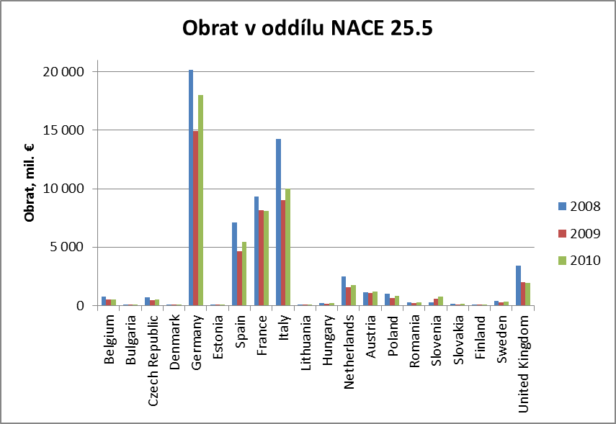
Zdroj: Eurostat

Pokud vztáhneme ukazatele ekonomického výkonu na počet zaměstnanců, dostáváme se k zajimavějším číslům, srovnávající přímo výkony v jednotlivých zemí EU tak, jak je znázorněno na následujících obrázcích.

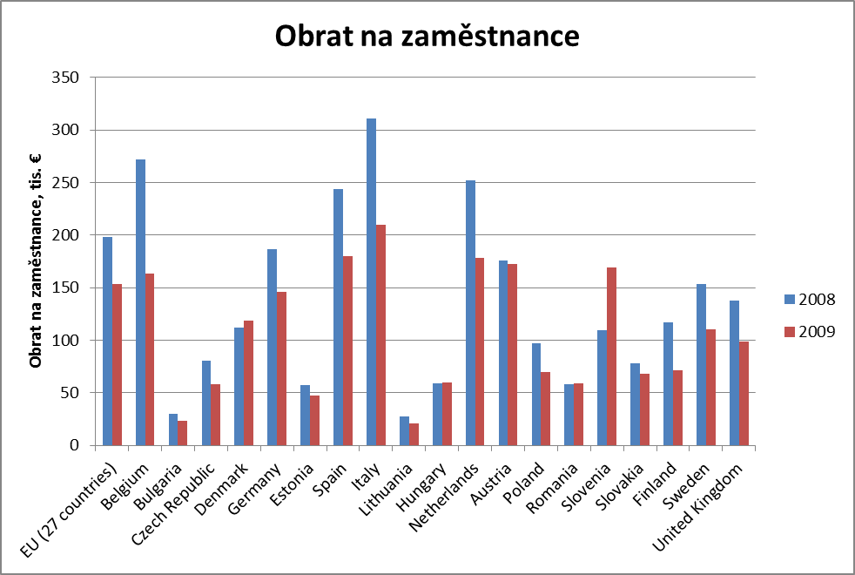
Zdroj: Eurostat

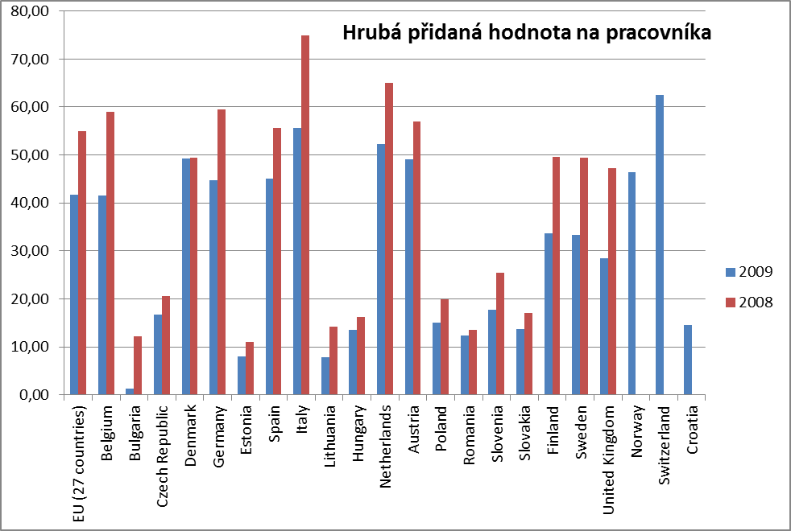
Zdroj: Eurostat

Z uvedených údajů vyplývá, že ve srovnání s průmyslově vyspělými evropskými zeměmi se celý český kovozpracující průmysl vyznačuje nízkou produktivitou práce. Ta je způsobena především nižší úrovní automatizace výroby. Z toho vyplývá i nižší schopnost českých výrobců dodávat na trh za konkurenceschopné ceny technologicky složité výrobky.

V následujících kapitolách jsou uvedeny základní technicko-ekonomické srovnávací ukazatele speciálně pro oblast kovárenství.

4.3 Struktura odbytu a konkurence
Z hlediska struktury odbytu se české kovárny zaměřují stále více na export, jak je zřejmé z následujícího diagramu. Bohužel v současné době nejsou k dispozici údaje o celkovém objemu importu výkovků do průmyslových firem sídlících v ČR. Podle kvalifikovaného odhadu vyplývajícího z provedeného průzkumu trhu [4-1] je však objem importu u zápustkových výkovků pravděpodobně srovnatelný s celkovým exportem výkovků z českých kováren, a to především díky zahraničním automobilkám (Hyundai, TPCA), které vyrábějí v ČR, ale výkovky odebírají téměř výhradně od zahraničních kováren. Pro české kovárny tento stav znamená značný nevyužitý potenciál.

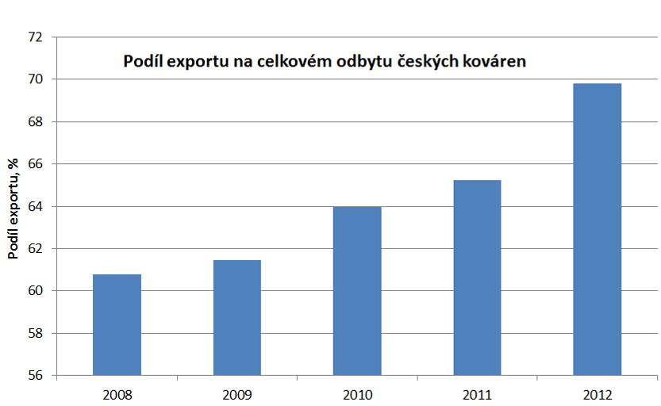
Zdroj: SKČR

Z průzkumu provedeného mezi českými výrobci výkovků [4-1] dále vyplynulo, že klíčovými konkurenty pro tyto společnosti jsou především kovárny v Německu a v Itálii (viz níže uvedený diagram). Zástupci kováren sice zmiňují obavu ze sílící konkurence z asijských zemí a ze zemí s velmi levnou pracovní silou, ovšem zatím pro ně tato konkurence neznamená přímé ohrožení.

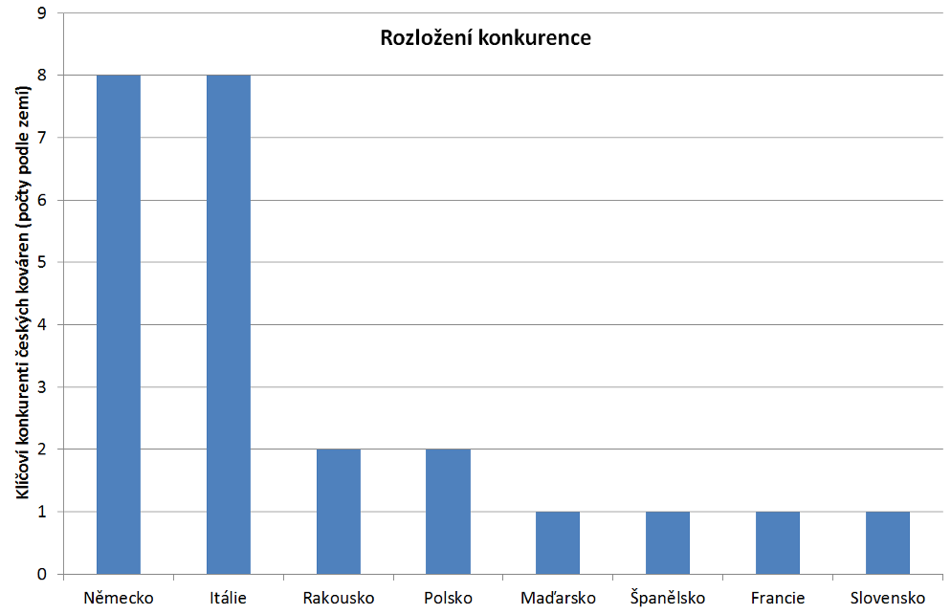
Zdroj: SKČR

4.4 Vyráběné díly, technologické rozčlenění
Dle metodiky organizace Euroforge, která sdružuje kovárenská profesní sdružení z většiny evropských zemí, se výroba výkovků dělí do čtyř kategorií:

- výroba zápustkových výkovků z oceli
- výroba výkovků za studena
- výroba volných výkovků (včetně válcovaných kruhů)
- výroba zápustkových výkovků z neželezných kovů

První tři kategorie se dále člení do několika podkategorií podle typu výkovku, případně podle toho, zda jde o výkovky vyráběné v zakázkových kovárnách pro jiné odběratele, nebo o výrobu pro vlastní potřeby (typicky v automobilkách). V níže uvedené tabulce je znázorněn přehled výroby výkovků v různých evropských zemích za rok 2010 podle této metodiky.

Z přehledu vyplývá, že v ČR je vyráběn výrazně vyšší podíl zápustkových výkovků přímo v automobilkách, než je běžné v jiných zemích. Zápustkové kovárny proto musí ve vyšší míře hledat zakázkovou náplň i mimo automobilový průmysl. Dále je z uvedené tabulky zřejmý vysoký objem výroby volných výkovků v ČR ve srovnání s jinými zeměmi, což souvisí především s dlouholetou tradicí tohoto typu výroby v českých podnicích.

Zdroj: Euroforge

Následující diagram znázorňuje porovnání objemů výroby v méně tradičních segmentech výkovků za studena a výkovků z neželezných kovů. V této oblasti, která se vyznačuje vysokou technologickou náročností a velkou přidanou hodnotou, jednoznačně dominují němečtí výrobci.

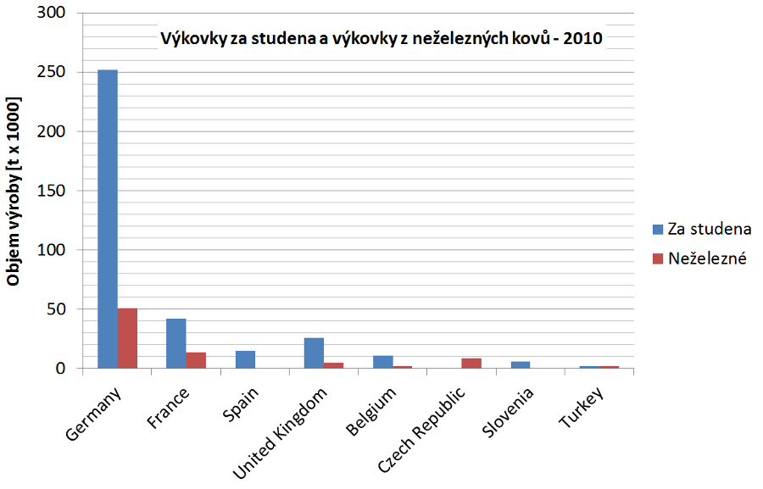
Zdroj: Euroforge

4.5 Objem výroby podle segmentů, investice
Výroba výkovků patří v ČR mezi tradiční průmyslová odvětví. Zejména v oblasti volného kování je celkový objem výroby v ČR velmi vysoký a v poměru k počtu obyvatel je srovnatelný s nejsilnějšími evropskými hráči v tomto odvětví, kterými jsou především Německo a Itálie. Následující diagramy znázorňují porovnání objemu kovárenské výroby ve volných a zápustkových výkovcích v ČR a v dalších průmyslově vyspělých zemích.

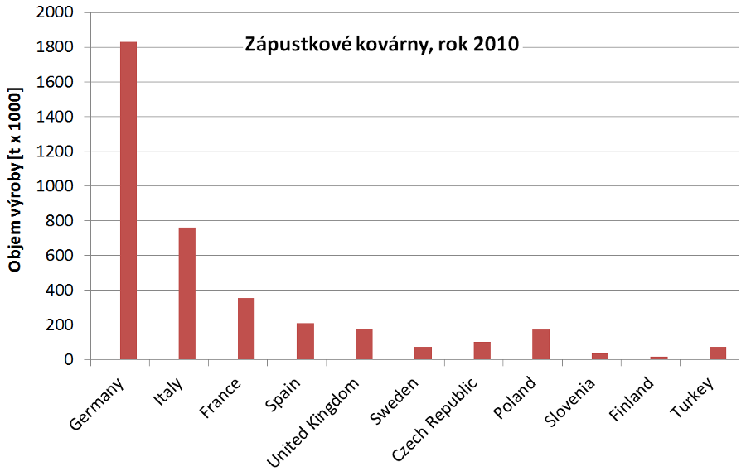
Zdroj: Euroforge

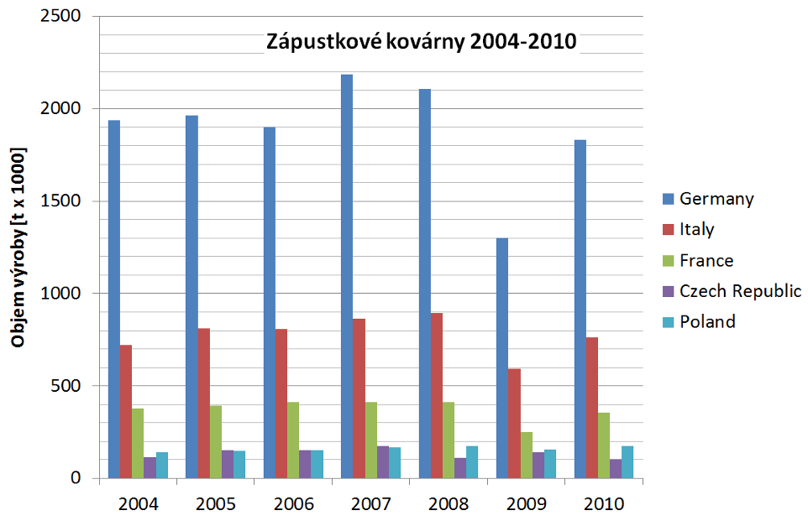
Zdroj: Euroforge

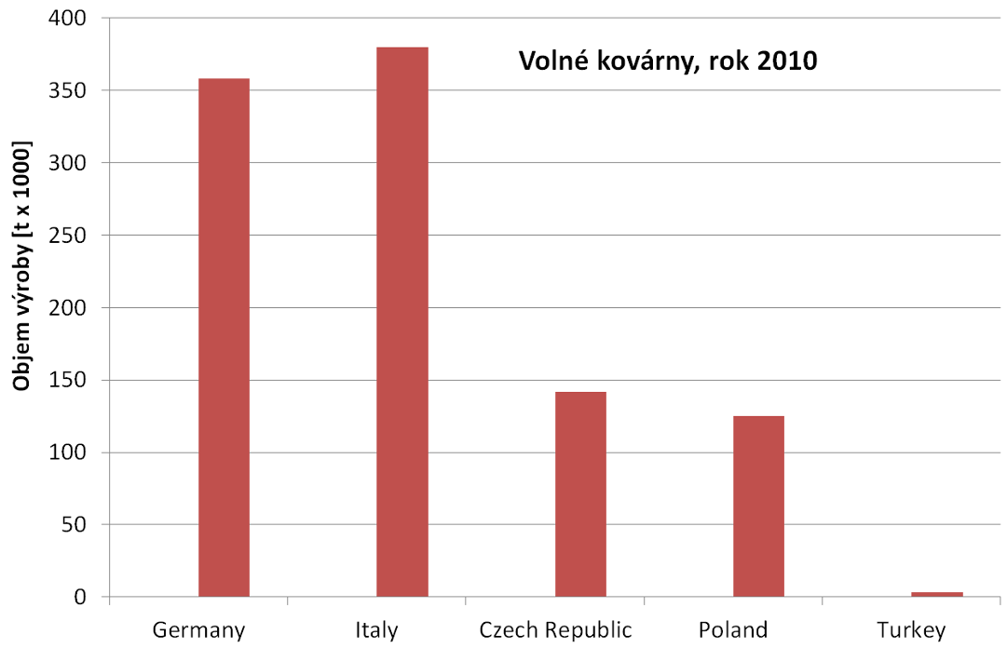
Zdroj: Euroforge

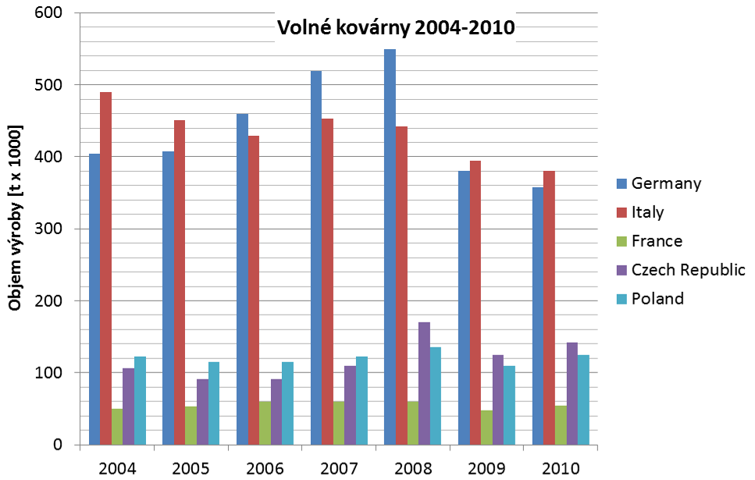
Zdroj: Euroforge

Vedle porovnání absolutních hodnot objemu výroby je dalším důležitým srovnávacím ukazatelem poměr zpracovaného množství oceli a počtu zaměstnanců kováren v ČR a v zahraničí. Níže uvedený diagram znázorňuje tento ukazatel pro průmyslově vyspělé evropské země v rozmezí let 2004-2010.

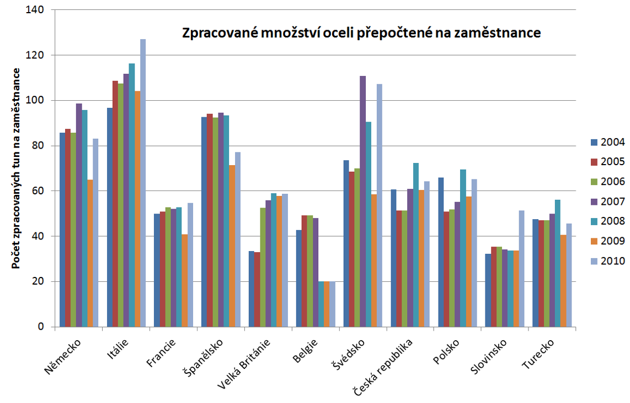
Zdroj: Euroforge, Spolkový statistický úřad, SKČR

Výše uvedený diagram nelze chápat jako ekvivalent produktivity práce, neboť nezachycuje míru přidané hodnoty u různých typů kovárenské výroby. Je z něj však zřejmé, že např. v Německu, které vyniká vysokou přidanou hodnotou v kovárenské výrobě (viz diagram v kap. 4.1), je počet zaměstnanců potřebný na zpracování jedné tuny materiálu v kovárně výrazně nižší než v ČR.
Vyšší efektivita německých podniků souvisí podle zkušeností členů TP SKČR zejména s vyšší úrovní automatizace provozů a modernějším strojním vybavením. Pro zlepšení konkurenceschopnosti českých kováren je proto ve střednědobém horizontu zapotřebí modernizovat jejich vybavení, což je spojeno s poměrně vysokými investicemi. Celkový objem investic v českých kovárnách v posledních letech je znázorněn na následujícím diagramu.

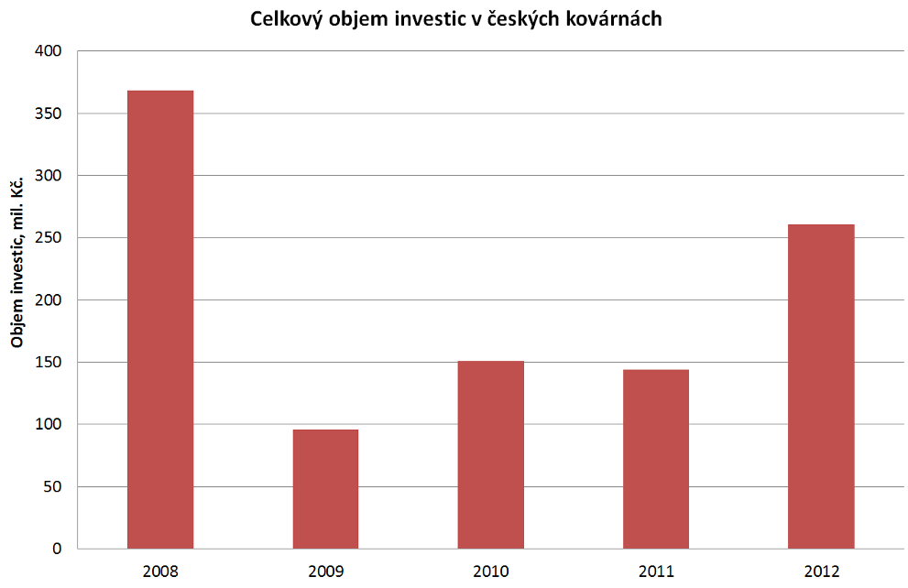
Zdroj: SKČR

Z diagramu je vidět, že po roce 2008 došlo (zejména následkem ekonomické krize) k utlumení většiny investic v českých kovárnách a nové investiční záměry se rozbíhají jen velmi pomalu. I s ohledem na tuto tendenci je možné většinu kovárenských provozů v ČR hodnotit jako podinvestované.

4.6 Personál, vzdělávací systém
Jak již bylo zmíněno v úvodu kapitoly 3, je personální rozvoj kováren v současné době výrazně poznamenán nedostatkem kvalifikovaného personálu jak pro pozice THP, tak zejména pro dělnické profese. Tento stav do značné míry souvisí s nízkou prestiží kovárenského oboru na trhu práce, která vyplývá zejména z problematického průběhu ekonomické transformace české metalurgie v 90. letech. V této době výrazně poklesl počet studentů středních a vysokých škol zaměřených na metalurgii a tváření kovů a rovněž došlo k zániku mnoha učebních oborů s tímto zaměřením.

V současné době vychází v rámci ČR z odborných učilišť jen minimum absolventů metalurgických oborů (kovář, slévač apod.). Zástupci českých kováren uvádějí, že prakticky každý nově přijatý dělník nejprve prochází interním rekvalifikačním procesem a teprve po jeho absolvování je zařazen do některé z výrobních směn. O něco lepší je situace na středních průmyslových školách, které každoročně opouští řádově desítky absolventů metalurgických oborů. Navíc velká část absolventů středních škol zaměřených na všeobecné strojírenství pokračuje ve studiu na vysokých školách, kde je již podíl studentů metalurgických oborů výrazně vyšší, než u nižších stupňů škol.

V následujících diagramech je znázorněn přehled počtu absolventů inženýrských oborů souvisejících s problematikou kovárenství na českých vysokých školách v posledních letech. Vybrány byly obory, kde se alespoň jednou vyskytuje předmět související s tvářením kovů, případně předměty vyučující problematiku materiálového inženýrství. Rozdíl mezi jednotlivými školami je v míře této výuky. Na přímou výchovu THP pracovníku v kovárnách je zaměřen obor Technologie tváření a úpravy povrchů (VŠB-TU Ostrava, FMMI). Ostatní školy produkují specialisty zaměřené spíše na strojírenskou produkci než přímo metalurgickou.

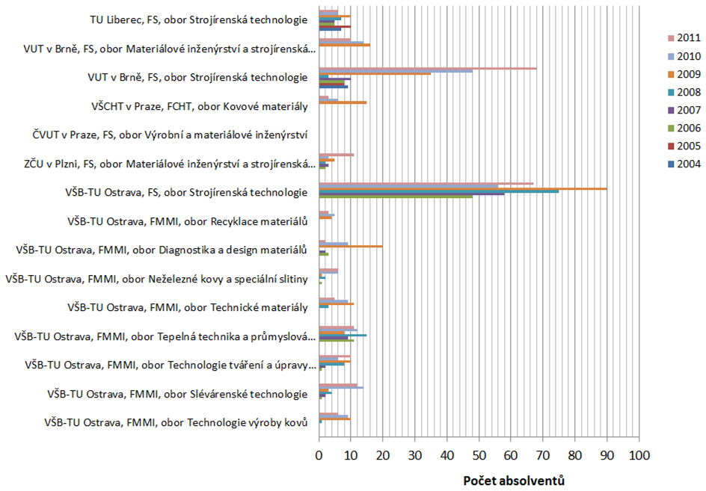
Zdroj: MŠMT

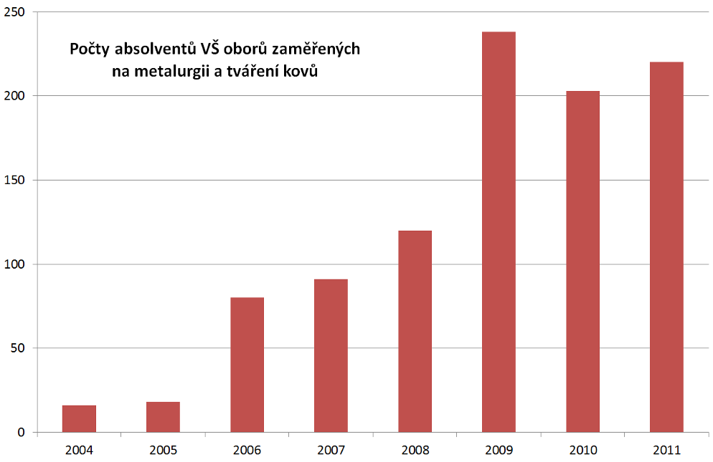
Zdroj: MŠMT

Z uvedených diagramů by vyplývalo, že v poslední době počet absolventů relevantních oborů prudce vzrostl, což není správná interpretace. Data o počtu absolventů jsou ovlivněna změnou podmínek studia související se zavedením bakalářského a navazujícího magisterského stupně studia. Zde prezentované počty absolventu od náběhu nově akreditovaných oborů reagující na zmíněné rozdělení studia. Zároveň dobíhaly původní obory, jejichž absolventi zde zachyceni nejsou. Další iniciativou, která může negativně postihnout počty absolventů je iniciativa akreditační komise, která konstatovala, že počet akreditovaných oborů je příliš vysoký a je třeba jej snížit o jednu třetinu. V této souvislosti se na VŠB-TU Ostravu plánuje změna v bakalářském stupni studia, kdy by došlo k sloučení metalurgických oborů do jednoho univerzálního, ve kterém by byly vyučování specialisté pro ocelárny, slévárny a provozy s tvářením materiálu. V následném navazujícím magisterském studiu by měly být studijní obory zachovány v současné podobě. To může vést k diskontinuitě v procesu výchovy specialistů pro kovárny z důvodu, že pro zájemce o studium nebude univerzální metalurgický obor zajímavý a nebude jim dostatečně vysvětlena možnost pokračování v studiu na následném navazujícím magisterském oboru tváření kovů. Snížení počtu studentů pak může vést ke snaze o zrušení jediné specializované katedry tváření materiálu působící v ČR.

U nižších stupňů škol je dlouhodobě problémem nižší provázanost s praxí, než je obvyklé v průmyslově vyspělých zemích, zejména v Německu. Zcela chybí např. dlouhodobá koncepce rozvoje učňovského školství a jeho propojení s průmyslem. Důsledkem tohoto stavu je naprostý nedostatek kvalifikovaných dělníků na trhu práce. Většina dělnického personálu obvykle přichází do výrobních podniků bez předchozí kvalifikace a odborných zkušeností z daného oboru, což vede ke zvýšeným nákladům na zaškolení, kontrolu, dodržování bezpečnosti práce apod. Neprovázanost mezi středním školstvím a výrobními podniky se pak projevuje na volbě studijních oborů studentů pokračujících ve vysokoškolském studiu, kdy se budoucí vysokoškoláci orientují podle snadnost studia než potřeby hospodářství ČR.

Z uvedených důvodů považuje TP SKČR rozvoj systému vzdělávání (zejména na středních školách a odborných učilištích) za jednu z klíčových priorit své činnosti.

4.7 SWOT analýza oboru kovárenství
Z výše uvedené charakteristiky českého kovárenství a jeho srovnání se zahraničím je možné vyvodit následující SWOT analýzu:

Přednosti | Strenghts (silné stránky)  - Tradiční obor  - Vysoká úroveň know-how v mnoha podnicích  - Nižší mzdové náklady ve srovnání s většinou průmyslově vyspělých zemí  - Přímo v ČR jsou k dispozici spolehliví výrobci oceli a výrobci strojů a zařízení  - Díky lepším mechanickým vlastnostem jsou výkovky první volbou u bezpečnostně relevantních dílů | Opportunities (příležitosti)  - Geografická poloha (blízkost německého trhu)  - Přítomnost významných zákazníků v ČR  - Možnost spolupráce s několika velmi dobře vybavenými a personálně zajištěnými výzkumnými organizacemi  - Možnost získaní podpory z veřejných zdrojů na projekty aplikovaného výzkumu  - Rostoucí počet studentů metalurgických oborů na českých vysokých školách
Nedostatky | Weaknesses (slabé stránky)  - Nižší produktivita práce ve srovnání s průmyslově nejvyspělejšími zeměmi  - Zastaralé strojní vybavení  - Nízká úroveň automatizace a robotizace | Threats (hrozby)  - Nedostatek kvalifikovaného personálu  - Posilování konkurence ze zemí s levnější pracovní silou  - Rostoucí ceny energií  - Kurzové riziko (ČR není součástí eurozóny)  - Chybí kvalitní učňovské školství  - Technologická zaostalost
 | Vnitřní | Vnější

Z této analýzy pak vycházejí výzkumné priority TP SKČR popsané v kap. 6.

Potenciály pro další rozvoj oboru jsou podrobně analyzovány v dokumentu [4-3].

Literatura
[4-1] Průzkum stavu českého kovárenství, interní dokument SKČR 2012
[4-2] Panorama zpracovatelského průmyslu ČR 2010
[4-3] P. Šuchmann, „Technologická platforma SKČR a současný stav českého kovárenství“, časopis Kovárenství, 47/2013, str. 8-14

5 Situace v oblasti výzkumu a vývoje v ČR a v zahraničí

5.1 Legislativní prostředí a podpora výzkumu a vývoje v ČR
V současné době je výzkum a vývoj v ČR v oblasti kovárenství prováděn na pracovištích výzkumných organizací, univerzit i v samotných výrobních podnicích. Příčinou nedorozumění bývá kategorizace výzkumu na základní (badatelský), aplikovaný a experimentální vývoj. Tyto složky se mnohdy prolínají. Hlavním atributem základního výzkumu by měla být míra excelence (metodika jejího měření je však dlouhodobě nejednoznačná), zatímco charakteristikou aplikovaného výzkumu je úzká vazba na podnikový sektor zabezpečující využitelnost výsledků v praxi. V „Zelené knize výzkumu, vývoje a inovací v České Republice“, kterou zpracovalo Technologické centrum AV ČR je podrobně popsáno institucionální a legislativní prostředí pro výzkum, vývoj a inovace včetně systému veřejné podpory a stavu financování ze soukromých prostředků. Dále je v tomto materiálu diskutováno zapojení ČR do evropského výzkumného prostoru.

Na tuto publikaci navazovala „Bílá kniha výzkumu, vývoje a inovací“ popisující návrhy konkrétních opatření, která by měla vést ke zlepšení národního systému podpory inovací a ve svém důsledku k naplnění vize formulované v Zelené knize. Podle té by se Česká republika měla začlenit mezi státy s ekonomikou založenou na intenzivním využívání pokročilých znalostí a poznatků vytvořených výzkumem a vývojem. Další publikací Technologického centra AV ČR byla „Kniha zahraničních dobrých praxí“, která představila různé přístupy a opatření, uplatňované při realizaci politik, souvisejících s rozvojem znalostní společnosti v zahraničí.

Úřad vlády ČR – Rada pro výzkum, vývoj a inovace dále každým rokem vydává analýzu stavu výzkumu, vývoje a inovací v ČR a jejich porovnání se zahraničím.

Významnou organizací poskytující široké informační portfolio z oblasti VaVaI je Asociace
výzkumných organizací (www.avo.cz). Soustřeďuje a inovuje databázi organizací zabývajících se aplikovaným výzkumem a vývojem, informuje o vyhlašovaných programech v rámci ČR i EU, nabízí podporu při řešení financování projektů atd.

Základní výzkum je hlavním produktem Akademie věd ČR. Potenciál pro přímou spolupráci mezi českými kovárnami a ústavy AV je poměrně nízký (firmy mají obvykle zájem o aplikovaný výzkum). Ústavy AV ČR, které by se svým zaměřením mohly případně vyhovět požadavkům z oblasti kovárenství, je možné nalézt v sekci aplikované fyziky a sekci matematiky, fyziky a informatiky AV ČR.

Podrobný popis infrastruktury a informace o programech státní podpory výzkumu a vývoje v ČR a možnostech podpory mezinárodní spolupráce dává již od r. 1999 každým rokem publikace „Průvodce systémem veřejné podpory výzkumu a vývoje v ČR“, kterou připravuje Česká společnost pro nové materiály a technologie (www.csnmt.cz)

V ČR v současné době existují tři různí poskytovatelé podpory aplikovaného výzkumu: Ministerstvo školství, mládeže a tělovýchovy, Ministerstvo průmyslu a obchodu a Technologická agentura ČR.

Vedle podpory konkrétních projektů aplikovaného výzkumu existují v ČR programy na podporu vzniku a udržitelnosti špičkových center aplikovaného výzkumu. V minulosti tímto způsobem vznikla řada výzkumných center při univerzitách (např. Výzkumné centrum tvářecích technologií FORTECH při Západočeské univerzitě v Plzni a další). Podporu těchto center poskytovalo Ministerstvo školství, mládeže a tělovýchovy (MŠMT).

V současné době cílí na podporu špičkových výzkumných center operační program Výzkum a vývoj pro inovace (OP VaVpI), který je podporován ze strukturálních fondů EU a byl schválen Evropskou komisí dne 1.10. 2008. Globálním cílem OP VaVpI je posilování výzkumného, vývojového a inovačního potenciálu ČR zajišťujícího růst, konkurenceschopnost a vytváření pracovních míst pro vysoce kvalifikované odborníky tak, aby se ČR stala evropsky významným místem koncentrace těchto aktivit, a to prostřednictvím vysokých škol, výzkumných institucí a dalších relevantních subjektů.

V rámci OP VaVpI je v současné době v ČR budováno několik desítek center aplikovaného výzkumu. Dvě z těchto center (Západočeské materiálově-metalurgické centrum budované firmou COMTES FHT a.s. a Regionální technologický institut Západočeské univerzity) mají přímou vazbu na TP SKČR, což povede k synergickému efektu při praktické aplikaci výsledků výzkumu a vývoje vytvořených v těchto centrech.

Celkový přehled o podpoře výzkumu a vývoje v ČR je možné získat z níže uvedeného diagramu. Je zřejmé, že klíčovým problémem domácího výzkumu a vývoje není samotná míra podpory, ale spíše efektivita jejího využívání a struktura rozložení této podpory mezi jednotlivé výzkumné instituce. Tento problém souvisí mimo jiné se způsobem hodnocení výsledků výzkumu a vývoje a s rozlišením vysoce kvalitních výzkumných pracovišť od průměrných, což jsou otázky, které byly v posledních letech v českém výzkumném prostoru intenzivně diskutovány, ovšem zatím nebyly definitivně vyřešeny.

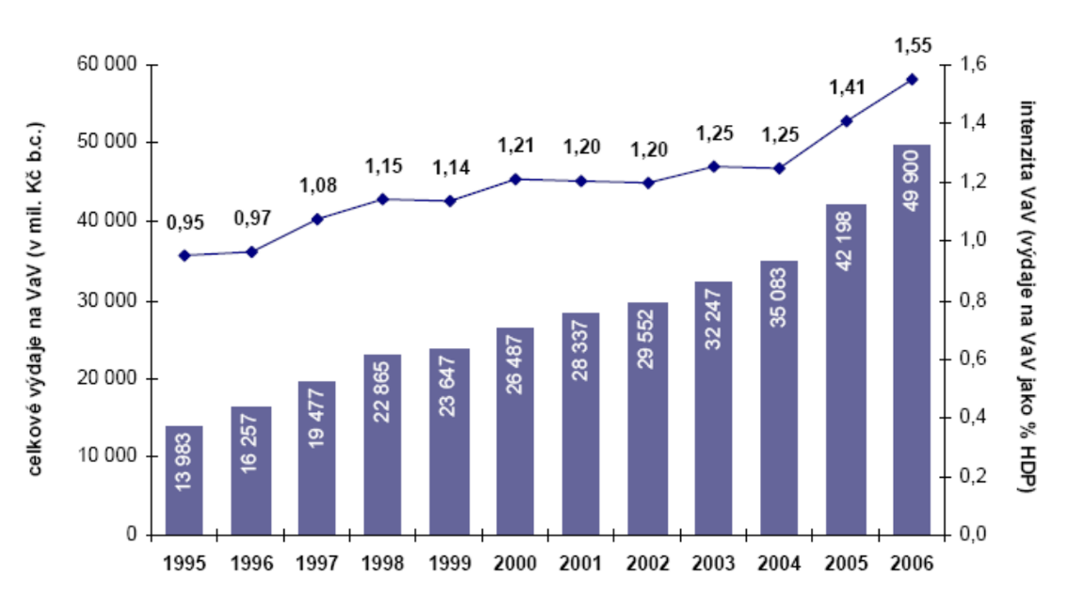
Zdroj: ČSÚ

5.2 Hlavní oblasti výzkumu a vývoje
V níže uvedené tabulce je přehled témat projektů zaměřených na výzkum a vývoj, které byly v období 2008-2012 řešeny v kovárnách sdružených v TP SKČR (do statistiky je zahrnuto celkem 9 kováren).

Tematická oblast | Počet kováren řešících vývojové projekty toto téma
Vlastnosti a tepelné zpracování výkovků | 4
Nástrojové materiály, životnost nástrojů | 4
Výroba výkovků z netradičních materiálů (Ti, Ni, nerez apod.) | 2
Modernizace strojního vybavení, vývoj technologií pro nová zařízení | 2
Úspory energie | 1
Zdroj: SKČR

Velká část těchto projektů je financována s využitím některého z programů na podporu výzkumu a vývoje – dvě třetiny dotázaných kováren uvádějí, že mají s těmito projekty zkušenost a zároveň při jejich realizaci spolupracují s výzkumnými organizacemi. Níže uvedený diagram znázorňuje podíly jednotlivých výzkumných organizací na celkovém počtu řešených projektů. Nejvyšší podíl na řešení vývojových projektů v českých kovárnách má z výzkumných organizací společnost COMTES FHT (podílí se na řešení 29% všech projektů), dalšími významnými výzkumnými partnery jsou Západočeská univerzita (17%) a VŠB TU Ostrava (12%). Ostatní uvedené výzkumné organizace se podílejí vždy na jednom projektu, což odpovídá podílu 6%.

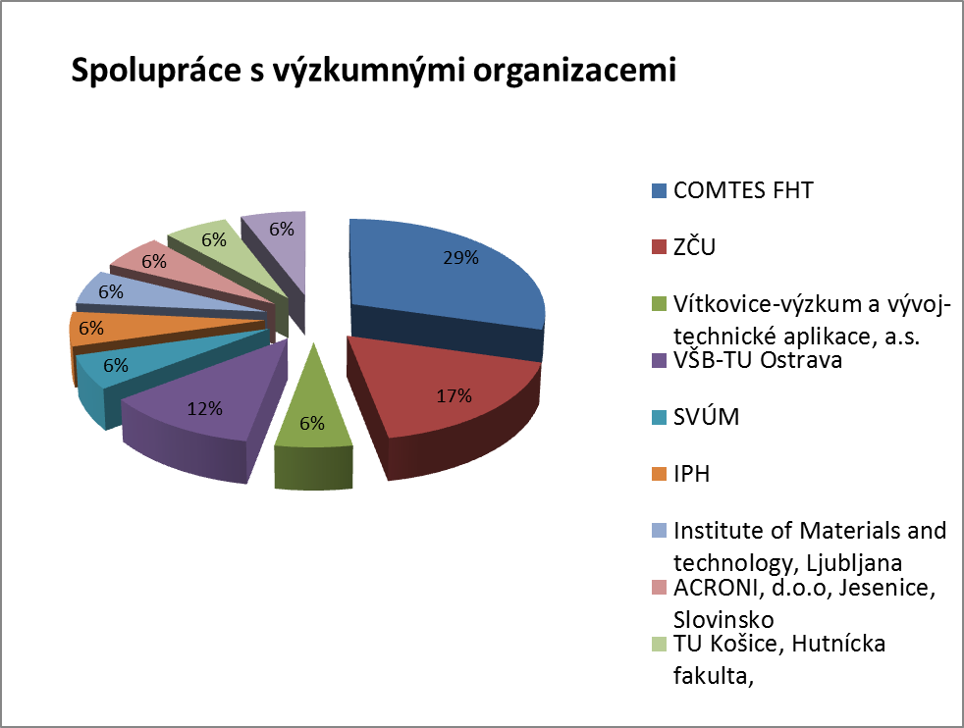
Zdroj: SKČR

5.3 Spolupráce TP SKČR s výzkumnými organizacemi a provázanost s OP VaVpI
Jak bylo výše uvedeno, průmyslové kovárny sdružené v TP SKČR spolupracují s několika výzkumnými organizacemi, které mají odpovídající zkušenosti, technické vybavení a personální kapacity pro provádění kvalitního aplikovaného výzkumu v oblasti kovárenství. Tři nejvýznamnější výzkumné organizace z tohoto oboru (COMTES FHT a.s., Západočeská univerzita v Plzni a VŠB-TU Ostrava) jsou zároveň členy TP SKČR. V následujících odstavcích jsou uvedeny podrobné profily těchto pracovišť včetně řešených projektů a zkušeností s mezinárodní spoluprací v oblasti výzkumu a vývoje. Dvě z uvedených výzkumných organizací (COMTES FHT a.s. a Západočeská univerzita v Plzni) jsou zároveň řešiteli výzkumných center v rámci OP VaVpI. Provázanost TP SKČR s OP VaVpI povede k synergickému účinku při přenosu výsledků výzkumu a vývoje do praxe.

COMTES FHT a.s.
Jedná se o přední českou výzkumnou organizaci v oblasti kovových materiálů a technologií tváření a tepelného zpracování. Společnost poskytuje průmyslovým podnikům komplexní služby v oblasti vývoje a návrhu vhodných materiálů pro průmyslové aplikace, vývoje a optimalizace strojírenských technologií (zejména technologií tváření a tepelného zpracování kovů), optimalizace životnosti nástrojů apod. Aktivity společnosti je možné rozčlenit do těchto základních oblastí:

- provádění komplexních materiálových analýz pomocí světelné i elektronové mikroskopie, měření chemického složení a krystalografické analýzy kovů;
- provoz mechanické zkušebny se špičkovým vybavením pro statické i dynamické zkoušky včetně crash-testů menších konstrukčních prvků;
- termofyzikální měření (kalorimetrie, dilatometrická měření, měření tepelné vodivosti apod.);
- provádění speciálních technologických zkoušek (hodnocení tvařitelnosti, měření součinitele tření, analýza odolnosti proti abrazivnímu a adhezivnímu opotřebení apod.)
- numerická a fyzikální simulace technologických procesů pomocí softwarových nástrojů založených na metodě konečných prvků a s využitím tvářecího simulátoru vlastní konstrukce;
- provoz metalurgické laboratoře pro provádění vývojových experimentů a prototypovou výrobu v oblasti tepelného zpracování a tváření kovů. Laboratoř je vybavena pecemi na tepelné a chemicko-tepelné zpracování včetně vakuového kalení s možnosti zmrazování. K dalšímu vybavení patří hydraulické tvářecí lisy a stroj CONFORM určený ke kontinuálnímu protlačování profilů za studena. Tento stroj je využíván především pro přípravu materiálů s ultrajemnou mikrostrukturou pro použití v medicíně a ve speciálních průmyslových aplikacích.

COMTES FHT se pravidelně podílí na řešení projektů aplikovaného výzkumu a vývoje ve spolupráci s českými i zahraničními průmyslovými podniky a výzkumnými institucemi. V minulosti se společnost mimo jiné podílela na řešení dvou projektů v 6. rámcovém programu EU, několika projektů Eureka a řady projektů podporovaných z prostředků MPO, MŠMT, TAČR a GAČR. Od roku 2006 je COMTES FHT klíčovým výzkumným partnerem německé společnosti Benteler Tube Management GmbH.

V rámci OP VaVpI společnost COMTES FHT a.s. v současné době buduje novou metalurgickou halu, ve které kde bude k dispozici následující vybavení.

- Vakuová tavicí pec (VIM) pro přípravu a odlévání zkušebních a poloprovozních ingotů do hmotnosti 400 kg z nových typů konstrukčních i ocelí, niklových superslitin a dalších kovových materiálů.
- Speciální hydraulický kovací lis umožňující jak volné, tak i zápustkové kování. Lis bude vybaven kovacím manipulátorem, jehož řídicí jednotka bude propojena s řízením lisu, tak aby bylo možné kovat v plně automatickém režimu.
- Válcovací trať pro přípravu pásů a profilů z různých druhů kovových materiálů. Zařízení bude umožňovat válcování za tepla i za studena včetně případného termomechanického zpracování (řízené vychlazování v tunelu s regulovatelnou vodní sprchou).

V rámci OP VaVpI dojde rovněž k výraznému rozšíření technického vybavení metalurgických laboratoří a mechanické zkušebny.

Nejvýznamnější projekty se zaměřením na tváření kovů řešené společností COMTES FHT

- Eureka E!3030 New design and technological solutions for forming tools (FORMINGTOOLS), 2004-2008
- FP6-SME Design of a semi-hot process chain (DESPROCH), 2004-2006
- MPO TANDEM FT-TA 3/091 Výzkum a vývoj moderní nástrojové oceli pro tvářecí nástroje
- MPO FR – TI1/493 Optimalizace výroby rozměrných zápustkových výkovků
- TAČR TA02010375 Výzkum a vývoj progresivní nástrojové oceli pro tvářecí nástroje a nekonveční způsoby zpracování pro dosažení vysokých užitných vlastností

Klíčové výsledky výzkumu a vývoje v oblasti tváření kovů

Patenty:
AT508101 – Verarbeitungsweise eines Stahlhalbzeuges über Ac1-Temperatur
CZ301718 – Způsob zpracování ocelového polotovaru nad teplotou Ac1
CZ302676 – Způsob žíhání ocelového polotovaru

Užitné vzory:
23880 – Nástroj pro kovářské pěchování rozměrných tyčí s velkým štíhlostním poměrem
23906 – Přípravek pro kontrolu geometrie kovaných turbinových lopatek
20300 – Nástrojová ocel s vysokou prokalitelností a odolností proti opotřebení určená pro práci za tepla
19950 – Nástrojová ocel s vysokou houževnatostí určená pro práci za tepla

Zavedené technologie:
ŽĎAS a.s.: Technologický postup výroby ingotů z oceli X38CrMoV51 se zvýšeným obsahem uhlíku
Czech Precision Forge a.s.: Technologie kování turbinových lopatek
Postup dochlazování lopatek po kování a kalení
Výroba předkovku lopatky pěchováním

Klíčové osoby výzkumného týmu pro spolupráci s TP SKČR

Dr. Ing. Zbyšek Nový (nar. 1965)
Vystudoval technologii tváření na VŠSE v Plzni (později Západočeská univerzita). V letech 1988-96 působil na ZČU jako odborný asistent a v roce 1995 zde obhájil dizertační práci na téma „Krystalografie fázových přeměn v oceli P900“. V letech 1996-2000 pracoval jako vedoucí výzkumný pracovník ve společnosti Škoda Výzkum s.r.o. Od roku 2001 je ředitelem a spoluvlastníkem společnosti COMTES FHT a.s.

Ing. Pavel Šuchmann (1975)
Vystudoval materiálové inženýrství na Západočeské univerzitě v Plzni. Diplomovou práci na téma „Použití kovových pěn v automobilových karosériích“ obhájil v roce 1999 na ZČU a na německé Technické univerzitě Chemnitz. V letech 1999-2002 pracoval jako výzkumný pracovník na Fraunhoferově institutu pro tvářecí technologie a výrobní stroje (IWU) v Chemnitz. Od roku 2002 je zaměstnancem společnosti COMTES FHT a.s., kde pracoval do v letech 2002-2006 jako výzkumný pracovník a od roku 2006 je vedoucím oddělení metalurgických technologií.

Ing. Tomáš Kubina, Ph.D. (1972)
Vystudoval obor Nové technické materiály na fakultě metalurgie a materiálového inženýrství (FMMI) VŠB-TU Ostrava. V roce 2000 obhájil disertační práci "Deformační chování ocelí ovlivněné fázovou transformací" na VŠB-TU Ostrava. V letech 1996-2001 pracoval jako vědecký pracovník v Ústavu modelování a řízení tvářecích procesů, FMMI, VŠB-TU Ostrava. Od roku 2001 působí jako odborný asistent na Katedře tváření materiálu, FMMI, VŠB-TU Ostrava. Zaměstnancem f. COMTES FHT je od roku 2012.

Ing. Michal Duchek (1980)
Vystudoval obor Materiálové inženýrství a strojírenská metalurgie na Západočeské univerzitě v Plzni, které zakončil obhájením diplomové práce na téma „Pásy ze slitiny FeNi“. Od roku 2006 pracuje ve firmě COMTES FHT, a.s. jako výzkumný pracovník v oblasti technologie tváření a tepelného zpracování. V minulosti řešil několik českých i mezinárodních projektů, v současné době je členem řešitelského kolektivu v projektech MŠMT, MPO a EUREKA.

VŠB-TU Ostrava, FMMI, katedra tváření materiálů
Katedra tváření materiálu zajišťuje výuku pro studijní programy bakalářského, navazujícího magisterského a doktorského studia. Výchova specialistů probíhá v oboru Technologie tváření a úpravy materiálu (bakalářské a magisterské studium). V doktorském studiu je společný studijní obor Metalurgická technologie pro více kateder.

Studenti bakalářského studia v rámci oboru Technologie tváření a úpravy materiálu absolvují výuku v předmětech Úvod do tváření kovů, Metalurgická tvařitelnost, Technologie válcování, Počítačová podpora ve tváření, Kovárenské technologie, Tváření neželezných kovů, Kalibrace. Výuka těchto předmětů je realizována v závěrečném třetím roce studia po absolvování základních předmětů. Pro ostatní obory bakalářského studia katedra zajišťuje výuku předmětů Tváření kovů, Výrobní technologie II. - Tváření materiálu, Specifické materiály v automobilovém průmyslu, Tváření automobilových dílů.

Studenti navazujícího magisterského studia jsou seznamování s problematikou tváření v daleko větší hloubce v předmětech Teorie tváření, Technologie tváření, Válcování, Kování, Ekotechnika a progresivní tváření, Inženýrský software ve tváření, Termomechanické procesy tváření, Fyzikální teorie plasticity, Modelování tvářecích pochodů. Předměty Deformační chování materiálu a Tváření materiálu jsou vyučovány pro ostatní obory FMMI.

Pozornost se sice nadále věnuje především tváření oceli, ale stále více se rozšiřuje i na rozsáhlou rodinu neželezných kovů (hořčík, titan a další) a stranou zájmu nezůstávají ani některé nekovové materiály ze souboru tzv. pokrokových (advanced) materiálů, jako kupř. intermetalika a kompozity. Přes usilovný a vytrvalý tlak konkurenčních technologií (např. prášková metalurgie, moderní slévárenské technologie) zůstávají tvářené ocelové výrobky špičkových užitných vlastností nezastupitelnou materiálovou základnou většiny návazných odvětví průmyslu.

Absolventi oboru se mohou uplatnit na různých úrovních a úsecích hutních, strojírenských a jiných podniků v útvarech technologie, metalurgie, technického rozvoje, řízení jakosti, managementu i obchodu. Dále pak jako tvůrčí pracovníci ve výzkumných a projekčních ústavech rozličného druhu, a to zejména po postgraduálním doktorandském studiu, které je dnes přednostně určeno nadaným studentům bezprostředně po ukončení inženýrského studia.

VĚDECKO-VÝZKUMNÉ AKTIVITY
Zcela mimořádná je publikační aktivita členů katedry. Jen za posledních sledovaných 10 let od roku 2000 do roku 2009 bylo do centrální evidence RIV (nyní OBD) zaneseno 642 publikací, což je průměrně 65 ročně (zhruba z 1/5 jsme navíc spoluautory s autory z jiných kateder a ty nejsou započítány). Na tomto počtu se prakticky podílí 6 pedagogů katedry, pochopitelně zejména v posledních letech společně s doktorandy. V posledních 10 letech získali pedagogové katedry celkem 12 grantů GAČR a 50 ostatních projektů spolupráce s praxí (MŠMT, MPO, Kontakt,…) a počet HS (doplňková činnost) vysoce překračuje číslici 100.

Ústav modelování a řízení tvářecích procesů pod vedením prof. Schindlera je výzkumné pracoviště katedry sdružující odborníky z oblasti objemového tváření, materiálového inženýrství, ocelářství, slévárenství, automatizace a výpočetní techniky. Díky třem dlouhodobým projektům MŠMT ČR (1996-2000, 1999-2004, 2005-2011) byl v jeho rámci zajištěn neobyčejný rozvoj laboratorní přístrojové techniky a zároveň mohli být do řešení konkrétních problémů zapojeni formou pracovního poměru mladí inženýři (nejčastěji doktorandi katedry tváření materiálu) s perspektivou dlouhodobě zaručené výzkumné činnosti.

Experimentální základna ústavu je systematicky směřována do oblasti fyzikálního modelování procesů objemového tváření na zařízeních napodobujících zařízení provozní. Z hlediska promyšleně rozvíjené stavebnicové sestavy a komplexního využití laboratorních válcovacích zařízení je tento ústav i v evropských poměrech ojedinělý. Mezi nejvýznamnější položky vybavení ústavu patří přetavovací vakuová indukční pec, 7 různých odporových pecí pro ohřev i termomechanické zpracování materiálu, počítačově řízená dvoustolicová trať Tandem pro válcování za tepla (oceněná v roce 2001 Cenou Inženýrské akademie ČR za významný přínos k rozvoji inženýrského výzkumu projektem a v posledních letech vybavená mj. trojicí vysokorychlostních teplotních skenerů či laserovým systémem měření tloušťky horkého rozvalku) i bezstojanová hydraulicky předepjatá stolice Q110 pro válcování za studena.

Laboratorní vybavení i know-how ústavu vede mj. ke stále se rozvíjející spolupráci s renomovanými pracovišti českých i polských univerzit a Akademie věd ČR i s výrobními podniky. Nejvýznamnější vědecké a výzkumné projekty řešené na ústavu se týkaly fyzikálního modelování a řízení procesů spojených s tvářením kovových materiálů, dále pak i vlastností intenzivně tvářených materiálů. Mezi další problémy patřily strukturní aspekty přímého válcování tenkých ocelových bram a modely středních přirozených deformačních odporů vhodné pro řídicí systémy moderních válcoven za tepla. Nové progresivní technologické postupy výroby ocelových výrobků a studium strukturních potenciálů a vlastnosti intenzivně tvářených materiálů a také fyzikální a metalurgické aspekty deformačního chování aluminidů železa s extrémně nízkou plasticitou patřily mezi sledované aktivity. Výzkum a vývoj technologie výroby důlních ocelových výztuží vyráběných řízeným válcováním a progresivních legovaných materiálů při výrobě bezešvých trub válcovaných za tepla pro oblast energetického strojírenství a dále i zlepšení magnetických a užitných vlastností pásů z orientovaných transformátorových ocelí byly rovněž řešené úkoly.

Výuka a vědeckovýzkumná činnost katedry se odvíjí jednak na vlastní laboratorní základně, jednak na možnosti využívání špičkového přístrojového vybavení partnerských organizací v tuzemsku a zahraničí. Výzkumné a vývojové aktivity jsou nasměrovány do stěžejních rozvojových směrů tváření, především na zpevňovací a uzdravovací pochody během spojitého a přetržitého tváření za tepla, na deformační chování materiálů se sníženou tvařitelností, stanovení deformačních odporů, studium mezní plasticity, cílené řízení vývoje struktury během tváření a ochlazování z dotvářecí teploty, moderní metody tváření (ECAP, ARB,…) jakož i na optimalizaci tvářecích pochodů.

Klíčové osoby výzkumného týmu pro spolupráci s TP SKČR

Doc. Ing. Miroslav Greger, CSc.
Jedná se o specialistou na oblast kování, tento předmět také přednáší, ale současně přednáší i Tváření neželezných kovů Ekotechniku tváření a Progresívní technologie tváření. Z toho vyplývá i jeho vědecké zaměření. Řeší celou řadu velkých projektů ve spolupráci s průmyslem. Je to zejména problematika v oblasti vývoje technologie výroby celokovaného dna s nátrubky pro nádobu parogenerátoru jaderné elektrárny a rovněž výzkum struktury a vlastností ocelí používaných pro jaderné elektrárny. Byla provedena analýza realizovaného technologického procesu kování den v modelových podmínkách a byly stanoveny charakteristických veličin děje (síla, teplota, deformační odpor, manipulace s předkovkem). Dále řeší úkol výroby den s přírubou pro reaktory jaderných elektráren o výkonu 1000 až 1500 MW, kde dno a příruba tvoří monolitický výkovek o hmotnosti 120 tun. Uvedenou technologií se významně zvýší užitné vlastnosti dna, kdy odpadá nutnost cyklicky ověřovat kvalitu svarového spoje během celé doby životnosti reaktoru. Následně také se zaměřuje na vývoj technologie kování středních částí zalomených hřídelů pro lodní motory. V rámci projektů GAČR řeší otázky zaměřené na přípravu ultrajemnozrnného (nanostrukturního) titanu pro dentální aplikace a ověření jeho vlastností.

Západočeská univerzita v Plzni, Výzkumné centrum tvářecích technologií FORTECH
Výzkumné centrum FORTECH vzniklo v roce 2006 díky podpoře programu Výzkumná centra - 1M Ministerstva školství, mládeže a tělovýchovy a komerčních subjektů v oboru tváření. Působí na Fakultě strojní Západočeské univerzity v Plzni. Díky existenci centra na akademické půdě nejsou jeho přínosy pouze v oblasti výzkumu a vývoje, ale také v tom, že má vynikající možnosti propojovat výzkum s pedagogikou na jedné straně a s praxí na straně druhé. FORTECH spolupracuje s řadou českých i zahraničních partnerů a v rámci centra vznikly a vznikají diplomové a disertační práce, které jsou orientovány na praktické průmyslové aplikace. Centrum disponuje špičkovým vybavením zejména v oblasti materiálových analýz a modelování technologických procesů.

Vědecko-výzkumná a expertní činnost FORTECH je zaměřena na tyto hlavní oblasti:
• Analýza makro i mikrostruktury kovových a nekovových materiálů
• Výzkum fázových přeměn, deformačního a precipitačního chování ocelí
• Výzkum mechanických a fyzikálních vlastností kovových a nekovových materiálů
• Tepelné a termomechanické zpracování
• Tvařitelnost obtížně tvařitelných materiálů včetně numerické simulace kování a tepelného zpracování
• Tváření kovových materiálů za snížené teploty zpracování
• Tváření velmi malých součástí v tixotropním stavu
• Tváření kapalným médiem v oblasti rapid prototyping
• Spojování vysokopevných materiálů tvářecími technikami
• Vývoj speciálních technik pro recyklaci kovových materiálů

Jednotlivé oblasti se navzájem doplňují a v mnoha směrech dochází k jejich vzájemnému propojení. Např. vysokopevné materiály vyžadují vyvinutí a optimalizaci nových spojovacích technik, lze je obtížně tvářet a většinou jsou ve výrobních postupech použity snížené teploty zpracování.
Řešené projekty se zabývají buď obecnými problémy, které mohou mít i charakter základního výzkumu, nebo otázkami aplikovaného výzkumu pro konkrétní výrobní podniky. Níže jsou uvedené příklady projektů výzkumu a vývoje řešených FORTECH samostatně nebo ve spolupráci s domácími a zahraničními univerzitami, výzkumnými organizacemi, a průmyslovými podniky:

2006 - 2011 Výzkumné centrum tvářecích technologií, poskytovatel Ministerstvo školství, mládeže a tělovýchovy
2008 Optimalizace komponent a řízení pro vysoce produktivní metody flexibilního tváření, poskytovatel Fakulta strojní, ZČU v Plzni
2009 - 2011 Vývoj nového typu vysokopevných nízkolegovaných ocelí se zvýšenou tažností, poskytovatel Grantová agentura České republiky
2010 – 2012 Zrychlená sferoidizace karbidů a zjemnění zrna ocelí, poskytovatel Grantová agentura České republiky
2010 – 2013 Průmyslový výzkum a vývoj za studena válcovaných fólií s tloušťkou pod 0,2 mm ze slitin na bázi Ni a Cu, poskytovatel Ministerstvo průmyslu a obchodu
2011 – 2013 Vliv vstupní struktury na výsledné vlastnosti materiálu zpracovaného mini-tixoformingem, poskytovatel Grantová agentura České republiky a Deutsche Forschungsgemeinschaft
2012 – 2015 Inovace a vývoj nových procesů termomechanického a tepelného zpracování zápustkových výkovků transferem poznatků získaných materiálově-technologickým modelováním, poskytovatel Technologická agentura České republiky
2012 – 2014 Vliv tváření v semi-solid stavu na vývoj struktury ocelí vyrobené práškovou metalurgií, poskytovatel Grantová agentura České republiky

Příklady výsledků výzkumu a vývoje:
• RONEŠOVÁ, A. and MAŠEK, B.: Digital Generator of Phase Shift Modulation, patent USA (USPTO), 2009
• MACHÁČEK, J.; MAJER, M. and MAŠEK, B.: Technologie kování hliníkových lopatek, ověřená technologie, 2011
• RONEŠOVÁ, A.; MAŠEK, B.; ŠTÁDLER, C. and STAŇKOVÁ, H.: Způsob manipulace s materiálem a jeho tváření při teplotě mezi solidem a liquidem, český patent (ÚPV), 2008, prodána licence
• MAŠEK, B.; MALINA, J.; JENÍČEK, Š. and JIRKOVÁ, H.: Kosé válcování tyčí s intenzivní redukcí při 680°C, ověřená technologie, 2011
• MAŠEK, B.; JIRKOVÁ, H. and RONEŠOVÁ, A.: Technologický postup pro výrobu ventilu z niklové slitiny typu NIMONIC, ověřená technologie, 2009
• MAŠEK, B.; JIRKOVÁ, H.; HRONEK, P.; ŠTÁDLER, C. and URBÁNEK, M.: Způsob výroby dutých těles z vícefázových martenzitických ocelí, český patent (ÚPV), 2011, prodána licence

Klíčové osoby výzkumného týmu pro spolupráci s TP SKČR:

Prof. Dr. Ing. Bohuslav Mašek (narozen 1960)
Absolvent VŠSE v Plzni. V roce 1993 obhájil dizertační práci na téma „Ovlivnění tvařitelnosti za tepla slitiny FeNi 42 metalurgickou čistotou“ na Západočeské univerzitě v Plzni, kde se v roce 1998 habilitoval a v roce 2005 byl jmenován profesorem. V letech 1991-96 působil zároveň v německé společnosti Ordio GmbH zabývajííc se vývojem systémů obrazové analýzy. Od roku 1999 působí na částečný úvazek jako vědecký pracovník na německé Technické univerzitě Chemnitz.
Autor a spoluautor řady zlepšovacích návrhů, několika patentů a mnoha technologických postupů aplikovaných ve výrobě. Nositel medaile 1. stupně Ministerstva školství, mládeže a tělovýchovy za dlouhodobou vynikající pedagogickou činnost (2011), ceny ministryně školství, mládeže a tělovýchovy za mimořádné výsledky ve výzkumu, experimentálním vývoji (2009) a zvláštního uznání za „inovativní využití materiálu typu ocel“ v rámci soutěže Stahlinnovationspreis 2009

Dr.-Ing. Hana Jirková, Ph.D. (narozena 1980)
V roce 2003 vystudovala materiálové inženýrství na ZČU v Plzni, kde v roce 2008 obhájila dizertační práci na téma „Vliv termomechanického zpracování s inkrementálními deformacemi na vlastnosti TRIP ocelí“. Od roku 2005 působí střídavě na ZČU a na německé TU Chemnitz jako vědecký pracovník. Od roku 2006 je zároveň vědecko-organizační ředitelkou Výzkumného centra tvářecích technologií FORTECH.
Autorka a spoluautorka několika patentů, užitných vzorů a technologických postupů aplikovaných ve výrobě. Nositelka Saské ceny tváření (2008), ceny Edgara Heinemanna za nejlepší doktorskou práci (2009), ceny Festo pro mladé vědce a výzkumníky (2009) a zvláštního uznání za „inovativní využití materiálu typu ocel“ v rámci soutěže Stahlinnovationspreis 2009

Ing. Ctibor Štádler (narozen 1977)
V roce 2000 vystudoval obor Stavba výrobních strojů a zařízení na Západočeské univerzitě v Plzni. V letech 2000-2001 pracoval ve společnosti ŠKODA MACHINE TOOL s.r.o., od roku 2001 je vědeckým pracovníkem Západočeské univerzity.
Autor a spoluautor několika patentů a užitných vzorů. Individuální člen Applied Engineering Design Science (AEDS) Special Interest Group (SIG) při mezinárodní vědecké společnosti the Design Society a Českého svazu vynálezců a zlepšovatelů.

5.4 Přehled řešených výzkumných projektů v ČR
Níže je uveden seznam výzkumných projektů zaměřených na problematiku kování, které byly v posledních letech podpořeny z veřejných zdrojů ČR prostřednictvím Ministerstva průmyslu a obchodu a Technologické agentury ČR. Z přehledu je zřejmé, že velká část těchto projektů byla (resp. stále je) řešena členy TP SKČR.

FD-K3/065 Aplikace termomechanického zpracování v kovárenských technologiích.
Poskytovatel: Ministerstvo průmyslu a obchodu (MPO), Hlavní příjemce: Kovárna VIVA a.s., Období řešení projektu: 2003-2006.

FD-K3/066 Kovací manipulátor 35 t.
Poskytovatel: Ministerstvo průmyslu a obchodu (MPO), Hlavní příjemce: ŽĎAS, a.s., Období řešení projektu: 2003-2005.

FD-K3/067 Výzkum a vývoj Al slitin na tvarově složité výkovky pro automobilový průmysl.
Poskytovatel: Ministerstvo průmyslu a obchodu (MPO), Hlavní příjemce: STROJMETAL KAMENICE s.r.o., Období řešení projektu: 2003-2005.

FF-P/054 Plně automatizovaný tvářecí soubor TWK 1600 B/ST.
Poskytovatel: Ministerstvo průmyslu a obchodu (MPO), Hlavní příjemce: Šmeral Brno a.s., Období řešení projektu: 2002-2006.

FI-IM/095 Inovace technologie zápustkového kování a následného třískového obrábění při výrobě konstrukčních dílů z obrobitelných mosazí olovnatých a bezolovnatých ekologických a z mosazí speciálních.
Poskytovatel: Ministerstvo průmyslu a obchodu (MPO), Hlavní příjemce: J. JINDRA s.r.o., Období řešení projektu: 2004-2006.

FI-IM/201 Výzkum a vývoj nové technologie výroby zápustkových výkovků za snížených teplot tváření.
Poskytovatel: Ministerstvo průmyslu a obchodu (MPO), Hlavní příjemce: Kovárna VIVA a.s., Období řešení projektu: 2004-2006.

FI-IM5/092 Výzkum technologie kování tvarově složitých výkovků ze slitin hliníku kovaných z tyčí vyrobených technologií HCM
Poskytovatel: Ministerstvo průmyslu a obchodu (MPO), Hlavní příjemce: VÚK Panenské Břežany a.s., Období řešení projektu: 2008-2010.

FI-IM5/095 Výzkum a vývoj moderních nástrojových ocelí pro nože na dřevo
Poskytovatel: Ministerstvo průmyslu a obchodu (MPO), Hlavní příjemce: SVÚM a.s., Období řešení projektu: 2008-2010.

FI-IM5/219 Výzkum a vývoj zápustkového kování běžných a obrobitelných slitin hliníku se sníženým obsahem olova
Poskytovatel: Ministerstvo průmyslu a obchodu (MPO), Hlavní příjemce: J. JINDRA s.r.o., Období řešení projektu: 2008-2010.

FR-TI1/045 Vývoj velkých kovacích lisů pro volné kování s lisovací silou 100-200 MN
Poskytovatel: Ministerstvo průmyslu a obchodu (MPO), Hlavní příjemce: TS Plzeň a.s., Období řešení projektu: 2009-2011.

FR-TI1/222 Produkce progresivních ocelí pro energetiku a chemický průmysl
Poskytovatel: Ministerstvo průmyslu a obchodu (MPO), Hlavní příjemce: ŽĎAS, a.s., Období řešení projektu: 2009-2013.

FR-TI1/224 Vývoj technologie výroby celokovaného dna s nátrubky a výzkum struktury a vlastností ocelí pro nádobu parogenerátoru jaderné elektrárny
Poskytovatel: Ministerstvo průmyslu a obchodu (MPO), Hlavní příjemce: VÍTKOVICE HEAVY MACHINERY a.s., Období řešení projektu: 2009-2011.

FR-TI1/226 Vývoj technologie výroby celokovaného dna s přírubou a výzkum struktury a vlastností ocelí pro nádobu reaktoru jaderné elektrárny
Poskytovatel: Ministerstvo průmyslu a obchodu (MPO), Hlavní příjemce: VÍTKOVICE HEAVY MACHINERY a.s., Období řešení projektu: 2009-2011.

FR-TI1/264 Vývoj a zhotoveni kovářského kolejového manipulátoru nové kinematiky manipulace s výkovkem.
Poskytovatel: Ministerstvo průmyslu a obchodu (MPO), Hlavní příjemce: ŽĎAS, a.s., Období řešení projektu: 2009-2012.

FR-TI1/477 Výzkum a vývoj technologie výroby a zpracování kovaných tyčí velkých rozměrů z nástrojových ocelí na formy pro tlakové lití kovů v provedení EFS
Poskytovatel: Ministerstvo průmyslu a obchodu (MPO), Hlavní příjemce: POLDI Hütte s.r.o., Období řešení projektu: 2009-2012.

FR-TI1/491 Průmyslový vývoj a výzkum technologie výroby moderních Ni slitin pro náročné použití
Poskytovatel: Ministerstvo průmyslu a obchodu (MPO), Hlavní příjemce: KOVOHUTĚ ROKYCANY, a. s., Období řešení projektu: 2009-2012.

FR-TI1/493 Optimalizace výroby rozměrných zápustkových výkovků
Poskytovatel: Ministerstvo průmyslu a obchodu (MPO), Hlavní příjemce: CZECH PRECISION FORGE a.s., Období řešení projektu: 2009-2011.

FR-TI1/605 Vývoj, zhotovení a ověření prototypu svislého kovacího lisu se jmenovitou silou 5000 tun připraveného pro nové technologické postupy, řídícího a expertního systému pro dosažení úrovně přesnosti rozměrů, tvaru, mechanických a materiálových hodnot.
Poskytovatel: Ministerstvo průmyslu a obchodu (MPO), Hlavní příjemce: Šmeral Brno a.s., Období řešení projektu: 2009-2011.

FR-TI2/117 Výzkum a vývoj nové technologie kování velkých nadrozměrných výkovků v zápustce
Poskytovatel: Ministerstvo průmyslu a obchodu (MPO), Hlavní příjemce: VÍTKOVICE HEAVY MACHINERY a.s., Období řešení projektu: 2010-2012.

TA02010375 Výzkum a vývoj progresivní nástrojové oceli pro tvářecí nástroje a nekonveční způsoby zpracování pro dosažení vysokých užitných vlastností
Poskytovatel: Technologická agentura ČR (TAČR), Hlavní příjemce: Kovárna VIVA a.s., Období řešení projektu: 2012-2015

TA02011137 Vývoj technologie výroby výkovků podvozkových dílů ze slitiny hliníku EN AW 6082 při proměnných teplotních a deformačních podmínkách
Poskytovatel: Technologická agentura České republiky (TA ČR), Hlavní příjemce: STROJMETAL KAMENICE s.r.o., Období řešení projektu: 2012-2014.

5.5 Přehled řešených výzkumných projektů v zahraničí

5.5.1 Program Eureka
Níže je uveden seznam mezinárodních výzkumných projektů zaměřených na kovárenství, které byly v posledních letech řešeny (resp. jejichž řešení dosud probíhá) v rámci programu Eureka. Tučně jsou zvýrazněny projekty s českou účastí. Finanční podpora projektů Eureka je decentralizovaná a zajišťují ji jednotlivé členské země ze svých národních zdrojů. V ČR je poskytovatelem této podpory MŠMT.

E! 2123- GEFEST
Dokončeno: 07/2004
Vývoj účinných metod pro zvýšení životnosti a efektivní renovace kovacích zápustek. Využití povrchového zpracování laserem.
Řešitelské země: Polsko, Rusko, Ukrajina

E! 5005- INNECO-MPS
Hledá partnery
Zahájeno: 06/2010
Projekt hledá ekologicky šetrné řešení pro zkrácení výrobních řetězců pro kované a válcované díly z lehkých slitin a oceli. Budou testovány různé recyklační technologie odpadového materiálu a optimalizace tváření s cílem zlepšit výrobu v kovárnách.
Řešitelské země: Srbsko, Slovinsko

E! 668- EFFORT
Dokončeno: 10/1997
Zavedení nákladově efektivní kovací metody pro přesné výkovky prostřednictvím realizace nového kovárenského procesu a začleněním poloprovozního zařízení pro kování /přípravu nástrojů s novými softwarovými nástroji.
Řešitelské země: Dánsko, Itálie, Slovinsko

E! 720- INFORSE
Dokončeno: 01/1998
Zlepšení procesů kování a jakosti oceli na výrobu automobilových komponentů s nižší hmotností i cenou. Bude aplikováno přímé kalení z vysokých nebo nižších teplot a kování za studena kombinované s novou nízkouhlíkovou ocelí.
Řešitelské země: Finsko, Francie

E! 4128- AFMA
Dokončeno: 11/2010
1. Vývoj vysoce žáruvzdorných slitin hořčíku pro kování vhodných i pro práci při 250° C.
2. Optimalizace procesu tepelného zpracování pro nové slitiny.
3. Vývoj technologie kontinuálního lití.
4. Optimalizace procesů kování.
Řešitelské země: Francie, Izrael

E! 2531- DECOFOR
Dokončeno: 02/2007
Cílem je vyvinout a zavést do výroby nové postupy a řídicí strategie pro přesné kování, při kterých bude průběžně sledována a kontrolována kvalita výrobku.
Řešitelské země: Španělsko, Itálie, Slovinsko

E! 6743- REPAIRWELD
Zahájeno: 06/2011
Vývoj nové technologie opraného svařování velkých kovacích zápustek pomocí technologie pour welding, svařování s nízkým teplotním vlivem a dalšími moderními metodami. Vyvíjí se nové postupy ovládání svařovacích robotů, které umožní dálkové řízení svařovacího procesu.
Řešitelské země: ČR, Itálie

E! 3921- MMCFORGING
Dokončeno: 07/2010
Výzkum založený na spolupráci mezi Liebherr Aerospace Toulouse (Francie) a PALBAM-AMTS (Izrael)
pro vývoj vysoce výkonných kompozitů hořčíkové slitiny.
Řešitelské země: Francie, Izrael

E! 747- ROFOMAG
Dokončeno: 01/1997
Vývoj komerčně životaschopných otočných kovaných magnetů z široké řady koercitivních prášků, založený na vyvážení surovin a nákladů zpracování proti magnetickým vlastnostem konečného výrobku.
Řešitelské země: Německo, Velká Británie

E! 1957- FORSYS
Dokončeno: 04/2003
Nová řada lisů: nominální síla od 3 500 do 20 000 KN, energie nárazu od 46 do 300 KJ, maximální rychlost nárazu od 800 do 1100 mm /s. Doba kontaktu nejvýše 15 ms.
Řešitelské země: Švýcarsko, Francie, Itálie

5.5.2 6. a 7. rámcový program EU
Rámcové programy EU představují nástroj pro dotváření Evropského výzkumného prostoru (ERA), aby tento svou efektivitou a integritou přispíval k vyšší konkurenceschopnosti Evropy. Každý z dosavadních rámcových programů (v současné době probíhá sedmý rámcový program) byl rozčleněn do několika podprogramů s možností podávání různých typů projektů. Řešení těchto projektů je podporováno z prostředků Evropské komise. Níže je uveden seznam řešených projektů zaměřených na problematiku kovárenství. Projekty s českou účastí jsou zvýrazněny tučně.

6. rámcový program
Increased service lifetime of forging tools by combined surface treatments (FORBEST) – 2004-2006
http://cordis.europa.eu/projects/rcn/72266_en.html

Magnesium forged components for structural lightweight transport applications (MAGFORGE) – 2006-2009
http://cordis.europa.eu/projects/rcn/84910_en.html

Virtual Intelligent Forging (ViF-CA) – 2004-2008
http://cordis.europa.eu/projects/rcn/80741_en.html

Design of a semi-hot process chain (DESPROCH) – 2004-2006
http://cordis.europa.eu/projects/rcn/75623_en.html

7. rámcový program
Development of gamma-TiAl forgings in a low-cost near conventional hot-die process and process evaluation (DAFNE) – 2012-2014
http://cordis.europa.eu/projects/rcn/101631_en.html

Integrating Forging and Process Simulation for turbine discs (INTFOP) – 2011-2014
http://cordis.europa.eu/projects/rcn/103545_en.html

Development of a variable warm forging process chain (DEVAPRO) – 2009-2010
http://cordis.europa.eu/projects/rcn/95817_en.html

Computer-aided laser surface treatment and combined nitriding of forging dies with the objective of a lifetime increase (CURARE) – 2008-2010
http://cordis.europa.eu/projects/rcn/93326_en.html

Development of an advanced design and production process of High Temperature Ni-based Alloy Forgings (HITNIFO) – 2011-2013
http://cordis.europa.eu/projects/rcn/102667_en.html

Z uvedeného seznamu je zřejmé, že Česká republika je v rámcových programech zastoupena poměrně silně. Konkrétně se na řešení tučně zvýrazněných projektů podílela Kovárna VIVA a.s. (2 projekty – po jednom v 6. a 7. RP), Svaz kováren ČR (jeden projekt v 6. RP) a COMTES FHT a.s. (jeden projekt v 6. RP). Všechny tyto subjekty jsou zároveň členy TP SKČR.

6 Priority výzkumu a technologického rozvoje
Na základě výše uvedené analýzy současného stavu oboru si TP SKČR stanovila následující priority výzkumu a technologického rozvoje s cílem posílit konkurenceschopnost českých kováren v mezinárodním měřítku:

- podpora investic
- podpora vzdělávacího systému
- úspory energie
- moderní technologie tváření
- moderní materiály nástrojů a výkovků
- podpora multioborového přístupu k návrhu a výrobě výkovků

S ohledem na tyto priority byl sestaven následující plán činnosti pro jednotlivá oborová seskupení.

6.1 Oborové seskupení pro optimalizaci volného kování
Volné kování je definováno jako kovářský proces, při kterém může materiál tvářený údery nebo tlakem kovacího stroje volně téci, a to hlavně ve směru kolmém k působení síly.
Tato technologie se v průmyslu využívá především k výrobě velkých výkovků pro těžké strojírenství, jako jsou zalomené hřídele lodních motorů, polotovary rozměrných desek, tyčí, kotoučů apod. Zároveň je tato technologie využívána ke zpracování litých ingotů (obvykle z dražších materiálů, jako jsou nástrojové a nerezové oceli, niklové slitiny apod.) na kované hutní polotovary – typicky na tyče o různé geometrii průřezu. Primárním účelem volného kování je rozbít licí strukturu původního ingotu a získat pokud možno jemnou a homogenní mikrostrukturu v celém průřezu výkovku. U výkovků rozměrných dílů pro těžký průmysl je dalším cílem získání polotovaru finální součásti, který se pak dále opracovává mechanickým obráběním.

Volné kování rozměrných součástí se obvykle provádí na velkých hydraulických kovacích lisech s maximální lisovací silou v řádu tisíců tun a s rychlostí pohybu beranu obvykle do 5 m/s. Menší volně kované výkovky se nejčastěji zpracovávají na bucharech s energií úderu v řádu desítek až stovek kJ a s maximální rychlostí pohybu beranu až cca. 12 m/s. Mezi stroje pro volné kování se rovněž započítávají radiální rozválcovačky pro výrobu válcovaných kruhů a stroje na příčné klínové válcování, které se obvykle využívají k výrobě předkovků pro následné zápustkové kování.

Při návrhu technologií volného kování je možné s výhodou použít numerickou simulaci, která umožňuje stanovit optimální sled kovacích operací pro dosažení požadovaného stupně prokování v celém průřezu výkovku. Dále je u velkých výkovků možné pomocí simulace určit vhodnou rychlost ohřevu materiálu na kovací teplotu, aby nedocházelo ke vzniku nadměrných pnutí, a definovat sled kovacích operací s ohledem na průběžné příhřevy během kování.

Hlavními nevýhodami volného kování oproti konkurenčním technologiím (odlévání, obrábění) jsou malá geometrická přesnost, nízká jakost povrchu výkovků a poměrně vysoké množství odpadu vznikajícího při kování (okuje apod.). Tyto problémy do značné míry vyplývají z principu technologie volného kování, ovšem v poslední době je možné v průmyslově vyspělých zemích registrovat zvýšené úsilí v oblasti výzkumu a vývoje technologií, které mohou vést ke zlepšení těchto parametrů. Jedná se především o vyšší míru automatizace, robotizace, zavádění systémů automatické kontroly rozměrů a ověřování technologických parametrů kování přímo během procesu. Souhrnně jsou tyto principy označovány jako technologie programového kování.

Ideou programového kování (která zatím nebyla v žádném kovárenském provozu realizována v plném rozsahu) je použití znalostní databáze materiálů a kovacích technologií, ze které řídicí systém kovacího stroje automaticky vybere vhodný postup kování podle zadaných vstupů (materiál výkovku, finální tvar, požadovaný stupeň prokování apod.). Během kování pak stroj pomocí optických snímačů průběžně sleduje geometrii výkovku a v případě zjištění odchylky od očekávaného stavu provede korekci sledu kovacích operací. Celé kování tak probíhá v plně automatickém režimu a operátor zasahuje pouze v případě poruchy. Systém tak umožňuje zcela vyloučit případnou chybu lidského faktoru a díky stoprocentní reprodukovatelnosti a vysoké rychlosti sledu všech technologických operací vede ke snížení odpadu vlivem zokujení a ke zlepšení geometrické přesnosti výkovků (eliminaci rozměrových odchylek mezi jednotlivými výkovky).

Hlavním cílem činnosti oborového seskupení pro volné kování je proto rozvoj postupů programového kování a jejich postupné uplatňování v pilotních provozech (např. v Západočeském materiálově-metalurgickém centru provozovaném společností COMTES FHT a.s.). Další dílčí cíle činnosti oborového seskupení jsou:

- inovace v oblasti nástrojů na volné kování (zvýšení odolnosti proti tepelnému namáhání, zlepšení životnosti)
- vzdělávání zaměstnanců kováren pro efektivní využívání nových technologií a poznatků z oblasti výzkumu a vývoje
- vývoj koncepcí pro využití odpadního tepla při volném kování (viz. kap. 6.6)

6.2 Oborové seskupení pro optimalizaci zápustkového kování
Při zápustkovém kování dochází k tváření materiálu v dutině zápustky, jejíž tvar je shodný s tvarem výkovku. Obvykle jde o postupové dutiny, jejichž geometrie se postupně přibližuje požadovanému tvaru výkovku. Přebytečný materiál je během kování obvykle vytlačován do výronkové dutiny a vzniklý výronek se na závěr odstraní na ostřihovacím lisu. Při zápustkovém kování je možné dosahovat výrazně přesnějších tvarů a vyšší jakosti povrchu, než je běžné při volném kování.

Kování menších zápustkových výkovků (do cca. 20 kg) se obvykle provádí na klikových lisech o maximální síle v řádu tisíců tun. Na těchto strojích se obvykle provádí kování v postupových zápustkách, kdy je v každé dutině proveden pouze jeden úder. Větší zápustkové výkovky se zpravidla kovou na bucharech s energií úderů v řádu desítek kJ, nebo hydraulických či vřetenových lisech, a to tím způsobem, že v každé dutině je realizováno několik úderů, dokud se dutina zcela nevyplní materiálem.

Zápustkovým kováním se běžně vyrábějí výkovky pro automobilový průmysl, energetiku i do další strojírenské obory. Jedná se o velmi široké spektrum strojních součástí, např. o díly podvozků, motorů, ozubená kola, lopatky turbín apod. Při návrhu technologie kování se běžně využívá numerické modelování pomocí metody konečných prvků, které slouží zejména k optimalizaci tvaru dutin postupových zápustek a zamezení vzniku kovářských vad (přeložky apod.).

V oblasti výzkumu a vývoje technologií zápustkového kování se v dnešní době v průmyslově vyspělých zemích prosazuje několik zásadních trendů:

Zvyšování geometrické přesnosti výkovků
Tento termín zahrnuje především snižování množství odpadu při následném ostřihu a obrábění. Jsou vyvíjeny a prakticky uplatňovány technologie bezvýronkového kování a kování přesných výkovků (near net shape). Stále častěji jsou kováním vyráběny tvary, které se donedávna téměř vždy obráběly, např. ozubení, dutiny apod.

Automatizace a robotizace
S ohledem na rostoucí komplexnost a technologickou náročnost výroby některých výkovků strmě rostou požadavky na dodržování technologické kázně. Aby byla zajištěna stálá kvalita a reprodukovatelnost výroby, je třeba dodržovat velmi úzké tolerance manipulačních časů, teplot ohřevů, množství použitého maziva apod. Z těchto důvodů jsou dřívější požadavky na manuální zručnost a kvalifikaci pracovníků kovárny postupně nahrazovány požadavkem na zavedení robustního řídicího systému, který je schopen zajistit dodržování všech nastavených technologických parametrů a vyloučit chybu lidského faktoru. Uplatnění automatických a robotických systémů navíc v hromadné výrobě vede k výraznému zvýšení produktivity oproti provozům s manuální obsluhou kovacích strojů.

Využívání netradičních kovacích technologií
Vedle níže zmíněných postupů termomechanického zpracování výkovků resp. kování za snížených teplot jsou v poslední době ve světě intenzivně rozvíjeny technologie thixotropního tváření, víceosého kování na speciálních strojích, postupy superplastického izotermického tváření a další nekonvenční technologie. Jde o postupy s vysokou přidanou hodnotou, které zatím nejsou masově zaváděny do průmyslové výroby, ovšem jsou již známé některé konkrétní průmyslové aplikace (např. superplastické kování titanových endoprotéz využívá od roku 2010 švýcarská kovárna SMB, kování složitých tvarů na víceosých strojích je využíváno několika japonskými kovárnami atd.)

Cílem oborového seskupení pro optimalizaci zápustkového kování je rozvíjet moderní technologie zápustkového kování ve spolupráci s výzkumnými institucemi sdruženými v TP SKČR a podporovat jejich zavádění v českých kovárnách.

6.3 Oborové seskupení pro zvyšování životnosti zápustek
Životnost kovacích zápustek rozhodujícím způsobem ovlivňuje efektivitu výroby a výrobní náklady v kovárenských provozech. Při výrobě velkých sérií výkovků je třeba životnost pečlivě sledovat a optimalizovat, neboť náklady spojené s častou výměnou nástrojů mohou vést k neúnosnému prodražení celé výroby. Faktory ovlivňující životnost kovacích zápustek je možné rozdělit do několika skupin:

- materiálové: použití moderních nástrojových ocelí a nekonvenčních materiálů (niklové superslitiny, keramika apod.). Aplikace speciálních postupů tepelného a povrchového zpracování (nitridace, použití tenkých vrstev aj.)
- technologické: rychlost kovacího stroje, předehřev zápustek, použitá maziva a způsob mazání, dodržování technologických časů apod.
- konstrukční: optimalizace tvaru dutiny, výronku aj. kvůli usnadnění toku materiálu, konstrukční řešení skládaných zápustek využívajících několik různých materiálů apod.

Dosavadní zkušenosti členů TP SKČR ukazují, že v mnoha případech vede samotná změna materiálu zápustky, případně aplikace vhodnějšího způsobu tepelného zpracování ke zvýšení životnosti v řádu desítek procent. Rovněž byly vyzkoušeny možnosti použití technické keramiky na některé specifické části zápustek [6-1].

Možnosti optimalizace zápustek z technologického hlediska jsou obvykle omezené technickým vybavením daného provozu. V některých případech však může mít pozitivní vliv např. použití nového typu maziva v kombinaci s úpravou předehřevu.

V následující tabulce jsou dále uvedeny základní možnosti povrchového zpracování zápustek a jejich výhody a nevýhody.

Technologie | Výhody | Nevýhody
Nitridace, nitrocementace a další technologie založené především na difúzi | Poměrně dobrá tvrdost a odolnost proti opotřebení (závisí i na základním materiálu)  Poměrně dobrá tepelná stabilita | Trhliny (způsobené např. tepelnou únavou) se mohou snadno šířit do základního materiálu
Povlaky PVD | Je možné dosáhnout velmi vysoké tvrdosti, odolnosti proti mechanickému opotřebení a tepelné stability | Nízká houževnatost, při dynamickém namáhání (typickém pro zápustky) dochází často k prolamování a odlupování povlaku.  Vysoká cena
Keramické povlaky nebo jiné tepelné nástřiky | Velmi vysoká tvrdost a odolnost proti mechanickému opotřebení, dobrá tepelná stabilita | Nízká houževnatost vrstvy, při dynamickém namáhání může docházet k jejímu odlupování

Optimalizace zápustek z konstrukčního hlediska se obvykle provádí na základě komplexní analýzy toku materiálu při kování pomocí numerické simulace. Tento způsob optimalizace může vést k výraznému snížení napěťových špiček při kování a k zamezení praskání zápustek.

V rámci činnosti oborového seskupení pro optimalizaci životnosti zápustek bude systematicky dokumentována životnost zápustek pro různé typy výkovků a kovárenských provozů a v provozních podmínkách bude postupně ověřován vliv výše zmíněných opatření na životnost.

6.4 Oborové seskupení pro termomechanické zpracování výkovků
Termomechanické zpracování výkovků zahrnuje postupy, při kterých je klasické tepelné zpracování prováděné po dokování nahrazeno zpracováním přímo během procesu kování s využitím tepla akumulovaného ve výkovcích. Tímto způsobem je možné u některých materiálů dosahovat stejných nebo lepších vlastností ve srovnání s klasickým zušlechtěním (viz níže uvedený obrázek – hodnoty pro ocel 34CrNiMo6). Klíčovou výhodou této technologie je tak značná úspora energie oproti klasickému zušlechtění. Nevýhodou je naopak vyšší úroveň požadavků na technologickou kázeň (nutnost dodržení přesných teplot ohřevů, manipulačních časů apod.), což v provozech s nízkou úrovní automatizace vede k vysokému riziku chyby lidského faktoru.

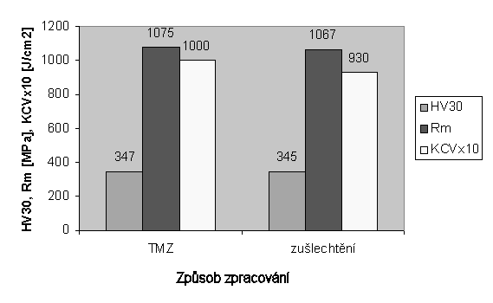
Vlastnosti oceli 34CrNiMo6 po klasickém zušlechtění a po termomechanickém zpracování
Zdroj: [6-2]

V poslední době se v praxi začínají ve zvýšené míře uplatňovat mikrolegované oceli, které jsou svou legovací strategií přímo určené pro dosažení konečných vlastností řízeným vychlazením namísto zušlechtění. Jedná se zpravidla o nízko- až středněuhlíkové oceli s obsahem manganu cca. 1 – 2 hm. % a s přídavkem mikrolegujících prvků (nejčastěji titan, niob a vanad) v množství cca. 0,005 – 0,05 hm.%. Velkou výhodou těchto materiálů je nízká cena, zejména s ohledem na velmi dobré vlastnosti, kterých je možné vhodným termomechanickým zpracováním dosáhnout. U některých typů mikrolegovaných ocelí je však nevýhodou poměrně nízká houževnatost, tato nevýhoda však postupně mizí s pokračujícím vývojem nových generací těchto ocelí.

Oborové seskupení pro termomechanické zpracování výkovků bude při své činnosti usilovat o nashromáždění komplexního souboru výsledků zkoušek termomechanického zpracování různých typů výkovků z mikrolegovaných ocelí i z klasických ocelí určených k zušlechtění. Na základě výsledků těchto zkoušek budou navrženy komplexní technologie termomechanického zpracování, které budou zaváděny do výroby v kovárnách. Rovněž budou definovány požadavky na vlastnosti ocelí využitelných pro termomechanické zpracování. Tyto požadavky budou následně zohledněny při vývoji nových typů mikrolegovaných ocelí, který probíhá ve výzkumných organizacích sdružených v TP SKČR.

6.5 Oborové seskupení pro optimalizaci procesů výroby kroužků
Kroužky pro velká ložiska, svařované nádoby apod. se vyrábějí především na radiálních a radiálně-axiálních rozválcovačkách, případně volným kováním. Principy těchto metod jsou uvedeny na následujícím obrázku.

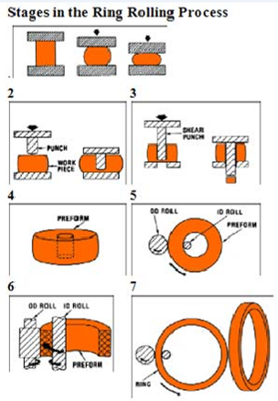
Technologický princip kování a rozválcování kroužků
Zdroj: MONMET Consulting (www.monmet.com)

Podobně jako např. u výroby bezešvých trubek je i při výrobě kroužků klíčovým technologickým problémem dodržení geometrické přesnosti, tj. zejména minimalizace excentricity a ovality kroužků a dále omezení výskytu tvarových odchylek průřezu kroužku a eliminace vzniku přeložek. Míra výskytu uvedených vad úzce souvisí s nutnými přídavky na obrábění kroužků a tedy se spotřebou materiálu.

Klíčovým trendem je proto kování a rozválcování vysoce přesných kroužků a minimalizace přídavků na jejich následné obrábění. Špičkoví výrobci (především v Japonsku, částečně v USA a v Německu) jsou dnes schopni válcovat kroužky z obtížně tvářitelných slitin o hmotnosti přes 10 t (průměr více než 1500 mm) s tvarově složitým průřezem o minimální tloušťce stěny pod 25 mm a na těchto kroužcích dosahovat odchylek od ideálního kruhového tvaru pod 10 mm [6-3].

Při návrhu takto náročných a komplexních technologií je třeba využívat jak numerickou simulaci vlastního tečení materiálu v průběhu rozválcování, tak i modelování elastických deformací rozválcovacího stroje, nástrojů atd. Na základě těchto modelů je pak možné optimalizovat geometrii nástrojů, zvolit optimální technologii děrování i velikost úběrů při válcování a případně optimalizovat tuhost rámu stroje tak, aby výsledek co nejlépe odpovídal příslušným technickým požadavkům. Dále je s pomocí komplexních modelů možné optimalizovat proces tepelného zpracování kroužků tak, aby nedocházelo k nadměrným deformacím v této, závěrečné fázi výroby.

Cílem činnosti oborového seskupení pro optimalizaci výroby kroužků je výrazně zlepšit technologickou úroveň domácích výrobců kovaných a válcovaných kroužků a posílit tak jejich konkurenceschopnost na trhu, zejména pokud jde o technologicky náročné produkty s vysokou přidanou hodnotou. V rámci činnosti tohoto oborového seskupení budou testovány zejména nové technologie výroby kroužků umožňující dosahování vyšší geometrické přesnosti a technologie výroby kroužků z obtížně tvařitelných materiálů.

6.6 Oborové seskupení pro úspory energií v kovárnách
Kovárenské provozy se vyznačují značnou energetickou náročností a v dnešní době také poměrně nízkou efektivitou využití energie. Pro ilustraci je možné uvést, že na ohřev jedné tuny oceli z pokojové teploty na teplotu kování (1150 °C) se spotřebuje přibližně 170-200 kWh elektrické energie (podle energetické účinnosti zařízení použitého pro ohřev). Tato tepelná energie v běžných provozech po dokončení všech kovářských operací volně přejde do okolního prostředí. Poté v mnoha případech následuje tepelné zpracování, tj. opětovný ohřev na kalicí teplotu, prudké ochlazení vodou nebo olejem a případné popouštění (opětovný ohřev a následné pomalé chladnutí. Realizace celého výše popsaného cyklu tak znamená, že se do jedné tuny oceli během výroby a tepelného zpracování výkovku vloží až 0,5 MWh energie, která je poté bez dalšího využití odvedena do okolního prostředí.

V souvislosti s neustále rostoucími cenami energií a s tím souvisejícím tlakem na úspory a zvyšování efektivity výroby jsou proto vyvíjeny snahy o dosažení úspor energií v kovárenských provozech, a to zejména využitím odpadního tepla z výkovků pro ohřev užitkové vody, vytápění kanceláří apod. V průmyslově vyspělých zemích se tato řešení postupně testují a uvádějí do praxe již od 80. let 20. století [6-4], ovšem až v posledních letech se stávají všeobecným trendem [6-5]. Dosavadní zkušenosti ukazují, že při využití současných technických možností rekuperace odpadního tepla je pro středně velkou kovárnu možné dosáhnout úspor v řádu stovek tisíc až miliónů korun ročně [6-5], ovšem při značných investičních nákladech, jejichž doba návratnosti je ve většině případů poměrně dlouhá.

Cílem činnosti oborového seskupení pro úspory energií v kovárnách je provést analýzu technických možností úspor v kovárenských provozech sdružených v TP SKČR a ve spolupráci s externími firmami navrhnout technicky využitelná a cenově dostupná řešení pro dosažení těchto úspor, zejména v oblasti rekuperace odpadního tepla. V rámci dostupných technických a kapacitních možností se toto oborové seskupení bude snažit o vytvoření pilotního provozu, na kterém budou navržená řešení testována.

6.7 Oborové seskupení pro propagaci kovárenství
Jak vyplývá z provedené analýzy (viz kap. 4 a 5), je české kovárenství z dlouhodobého hlediska perspektivním oborem s potenciálem dodávat na trh kvalitní produkty s vysokou přidanou hodnotou. Zároveň se však celý obor potýká s nedostatkem kvalifikovaných pracovních sil (zejména pro dělnické profese) a často také s nedostatečnou rychlostí obnovy investičního majetku. Oba tyto zásadní problémy souvisejí především s nedávnou transformací majetkové struktury celého metalurgie v ČR. Dále se kovárny potýkají s vnější konkurencí z jiných, souvisejících průmyslových odvětví, zejména z oblasti slévárenství.

Přestože zahraniční kovárenské a metalurgické společnosti zpravidla v poslední době neprošly podobnou transformací, jako české kovárny, potýkají se v oblasti personálního zajištění často s podobnými problémy. V ČR je však největším nedostatkem špatná úroveň učňovského školství, které produkuje nedostatečné množství absolventů a chybí mu užší vazba na průmysl, zatímco počet studentů a absolventů vysokých škol zaměřených na metalurgii v posledních letech roste. V průmyslově vyspělých evropských zemích (zejména v Německu) je situace opačná – učňovské školství na velmi vysoké úrovni (a je úzce spjaté s výrobními podniky), ovšem mezi studenty vysokých škol zájem o metalurgické obory klesá. Podrobná analýza příčin tohoto stavu není k dispozici, ovšem relativní dostatek vysokoškolsky vzdělaných odborníků přestavuje určitý potenciál pro udržení a zvyšování konkurenceschopnosti českých kováren.

Cílem oborového sdružení pro propagaci kovárenství je vhodným způsobem podporovat povědomí o tomto oboru jako perspektivním průmyslovém odvětví, které potřebuje kvalifikované, technicky zdatné odborníky a má jim co nabídnout. Zejména budou vyvíjeny snahy o účinné posílení vazeb mezi průmyslovými podniky a odbornými učilišti a o propagaci oboru v oblasti učňovského a středního školství. Bude rovněž rozvíjena spolupráce s univerzitami a vysokými školami s cílem umožnit talentovaným studentům získat zkušenosti z oblasti kovárenství již v průběhu studia.

Dalším cílem je nalezení vhodného způsobu propagace kovárenských technologií v rámci celého strojírenského průmyslu s důrazem na dobré mechanické vlastnosti výkovků a vysokou míru reprodukovatelnosti jejich výroby. Bude zdůrazňováno, že tato charakteristika je velkou výhodou výkovků v oborech s vysokými nároky na mechanické vlastnosti komponent vyráběných ve velkých sériích.

Literatura
[6-1] J. Fajt, Z. Nový, P. Šuchmann, Moderní materiálová řešení pro zvýšení životnosti kovacích zápustek, 5. Kovárenská konference, Nové město na Moravě, 24.-25.5. 2005
[6-2] Z. Nový, J. Drnek, P. Šuchmann, J. Német, B. Mašek, Optimization of Mechanical and Dynamic Properties of Forgings from 34CrNiMo6 Steel by Means of Thermomechanical Treatment, 10. Sächsische Fachtagung Umformtechnik, Chemnitz (DE) 14.-15.10.2003
[6-3] K. Tani, S. Ishigai, T. Sato, Y. Tsumori, The Evolutin of Near-Net-Shape Ring-rolling Process for Large Rings Made of Ti-6Al-4V, Kobelco Technology Review No. 26, December 2005
[6-4] T.M. Worstell, T.E. Campbell, S.B. Young, A Ceramic Waste Heat Recovery Systém on a Rotatory Forge Furnace: an Installation and Operating History, 3rd Industrial Energy Technology Conference, Houston, TX (USA), April 26-29, 1981
[6-5] A.C. Thekdi, Energy Efficiency Improvement Opportunities in Process Heating for the Forging Industry, Forging Industry Energy Workshop, Canton, OH (USA), March 24, 2010

7 Přehled a výsledky výzkumných aktivit TP SKČR
Členové TP SKČR se v letech 2012-2014 podíleli na řešení řady projektů aplikovaného výzkumu a několik dalších projektových přihlášek bylo podáno. Seznam řešených a podaných projektů je uveden v následující tabulce.

Přehled řešených a podaných projektů (šedou barvou jsou zvýrazněné projekty, jejichž přihlášky byly podané a řešení dosud nebylo zahájeno)
Číslo a název projektu | Poskytovatel podpory | Řešitelé z TP SKČR
Eureka E! 6743 (LF12023)  Vývoj nových metod oprav velkých kovacích zápustek pomocí speciálních postupů svařování | MŠMT | COMTES FHT  Czech Precision Forge
FR-TI4/443  Vývoj technologických postupů při opravách vysoce namáhaných zápustek kovacích lisů pomocí miropulsního navařování | MPO | COMTES FHT  Taforge
TA02010375  Výzkum a vývoj progresivní nástrojové oceli pro  tvářecí nástroje a nekonveční způsoby zpracování  pro dosažení vysokých užitných vlastností | TAČR | Kovárna VIVA  ŽĎAS  COMTES FHT
TA02010390  Inovace a vývoj nových procesů termomechanického a tepelného zpracování zápustkových výkovků transferem poznatků získaných materiálově-technologickým modelováním | TAČR | Západočeská univerzita  Kovárna VIVA  COMTES FHT
Inovační voucher – KV  Zvyšování životnosti zápustek 151.5724 | Karlovarský kraj | HF-Czechforge  COMTES FHT
Eureka  Inovace chemicko-tepelného zpracování tvářecích, kovacích a řezných nástrojů | MŠMT | COMTES FHT
Eureka  Vývoj speciálních svařovacích drátů pro opravné navařování velkých kovacích zápustek | MŠMT | Czech Precision Forge  COMTES FHT
Eureka  Optimalizace a renovace kovacích zápustek pomocí laserového navařování | MŠMT | COMTES FHT
Inovační voucher – PK  Optimalizace technologických procesů pomocí numerických simulací | Plzeňský kraj | COMTES FHT  Czech Precision Forge

Nejdůležitější výsledky těchto projektů i dalších výzkumných aktivit členů TP SKČR jsou uvedeny níže (rozdělení podle základních tematických okruhů)

7.1 Klíčové výsledky – zvyšování životnosti kovacích zápustek
Níže jsou stručně zmíněny hlavní výsledky výzkumných aktivit členů TP SKČR v oblasti zvyšování životnosti zápustek.

Nová nástrojová ocel na bázi oceli 19552 modifikovaná niobem a niklem
V letech 2007-2010 vyvinuly společnosti ŽĎAS, Kovárna VIVA a COMTES FHT ve spolupráci s dalšími partnery mimo SKČR modifikaci oceli 19552 založenou především na mikrolegování niobem [7-1]. Tato ocel vyniká vysokou prokalitelností a otěruvzdorností a osvědčila se v Kovárně VIVA na kovacích zápustkách s mělkými tvary, kde její použití vedlo ke zvýšení životnosti o více než 150% ve srovnání se zápustkami z běžné oceli 19552. Od roku 2011 je tato ocel zařazena do výrobního programu ve společnosti ŽĎAS. Později se však ukázalo, že při použití této oceli u vysoce dynamicky namáhaných zápustek dochází často k praskání. V rámci výzkumného projektu TA02010375 řešeného několika členy TP SKČR (viz tabulka výše) byla proto vyvinuta nová modifikace oceli 19552 modifikovaná niobem a niklem (0,5-1,5% Ni), u které je možné vhodným tepelným zpracováním dosahovat výhodné kombinace otěruvzdornosti a houževnatosti. Tento materiál bude testován na zápustkách v Kovárně VIVA na konci roku 2014 a v prvním pololetí roku 2015. Rovněž jsou připravovány užitné vzory popisující chemické složení a základní vlastnosti nové oceli.

Nové postupy renovace velkých kovacích zápustek svařováním
Opravné návary kompletního vnitřního tvaru rozměrných zápustek (hmotnost nad 4 tuny) se v současné době zpravidla neprovádějí, neboť při nich dochází k výrazným deformacím a k praskání vlivem tepelného namáhání. V rámci projektu Eureka E! 6743 byl ve spolupráci firem Czech Precision Forge, COMTES FHT a italské společnosti DG Weld vyvinut postup oprav rozměrných zápustek z ocelí 19663 a 19552 pomocí svařování a navařování s několika druhy přídavného materiálu. Nově vyvinutá technologie vede k prodloužení životnosti zápustek používaných společností Czech Precision Forge o 50-150% a vedle navařování opotřebených vnitřních tvarů umožňuje také svaření prasklých zápustek, což bylo úspěšně ověřeno v průmyslových podmínkách ve společnost Czech Precision Forge.

Základní charakteristikou nové technologie svařování je minimalizace gradientu tvrdosti v tepelně ovlivněné oblasti návaru. Na níže uvedených obrázcích je vlevo znázorněn návar prováděný klasickou technologií používanou na malých kovacích zápustkách (vysoký gradient tvrdosti) a vpravo návar vytvořený novým postupem vyvinutým v rámci projektu.

Porovnání klasického a nově vyvinutého postupu navařování zápustek
Vlevo: návar provedený klasickou technologií (běžné navařování malých zápustek)
Vpravo: minimalizace gradientu tvrdosti (pnutí) pomocí nové technologie navařování

Nové postupy tepelného a chemicko-tepelného zpracování zápustek
Společnost COMTES FHT se dlouhodobě zabývá moderními způsoby tepelného zpracování nástrojových ocelí pro kovací zápustky a zejména využitím kryogenního zpracování u těchto zápustek. Výsledky laboratorních i průmyslových zkoušek ukazují, že dlouhodobé zmrazení na teploty pod -140 °C může v kombinaci s vhodným způsobem následného popuštění vést ke zvýšení otěruvzdornosti nástrojové oceli pro práci za tepla až o 50% [7-2]. Výsledky posledních výzkumů navíc ukazují, že vhodně navržený postup kryogenního zpracování může vést k výraznému urychlení následné nitridace a ke zvětšení tloušťky nitridované vrstvy (viz obrázek níže).

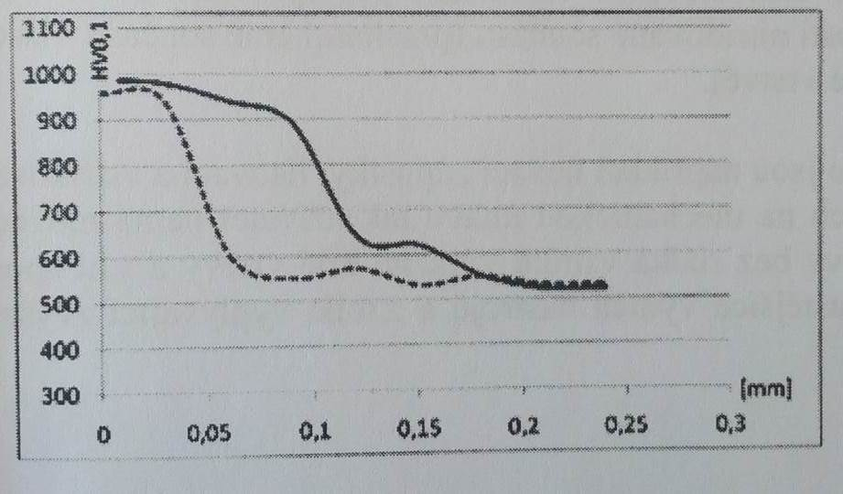
Průběh tvrdosti v nitridované vrstvě vyrobené klasickou technologií (čárkovaná čára) a ve vrstvě vytvořené pro kryogenním zpracování (plná čára) – ocel 19552

V roce 2013 byl pro tuto technologii udělen patent č. CZ303768 [7-3].

7.2 Technologie výroby výkovků
Níže jsou uvedeny hlavní výsledky výzkumných aktivit členů TP SKČR v oblasti optimalizace technologie výroby výkovků.

Komplexní technologické modelování
Západočeská univerzita a společnosti Kovárna VIVA a COMTES FHT se společně s partnery mimo TP SKČR podílejí na řešení rozsáhlého výzkumného projektu TA02010390 zaměřeného na vývoj komplexního (numerického a fyzikálního) modelu, který umožní predikovat vlastnosti výkovků v závislosti na nastavených parametrech kování (výchozí teplota, manipulační časy, mazání aj.) a následného tepelného zpracování. V současné době jsou dokončeny numerické modely průběhu teploty a deformací pro několik výkovků vyráběných společností VIVA. Maximální odchylka mezi výsledky modelu a parametry reálných výkovků je cca. 10%.

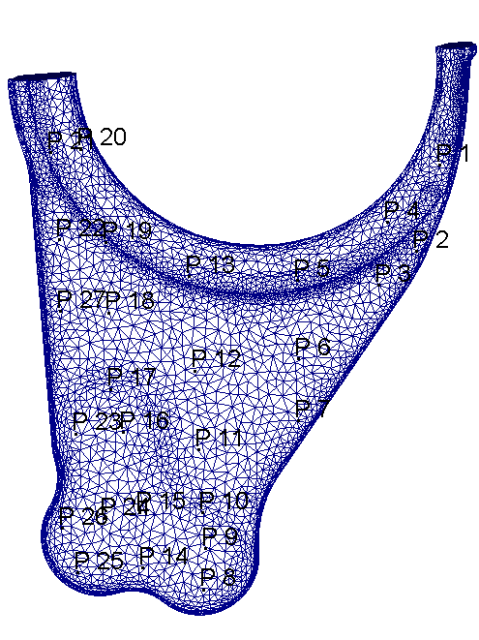
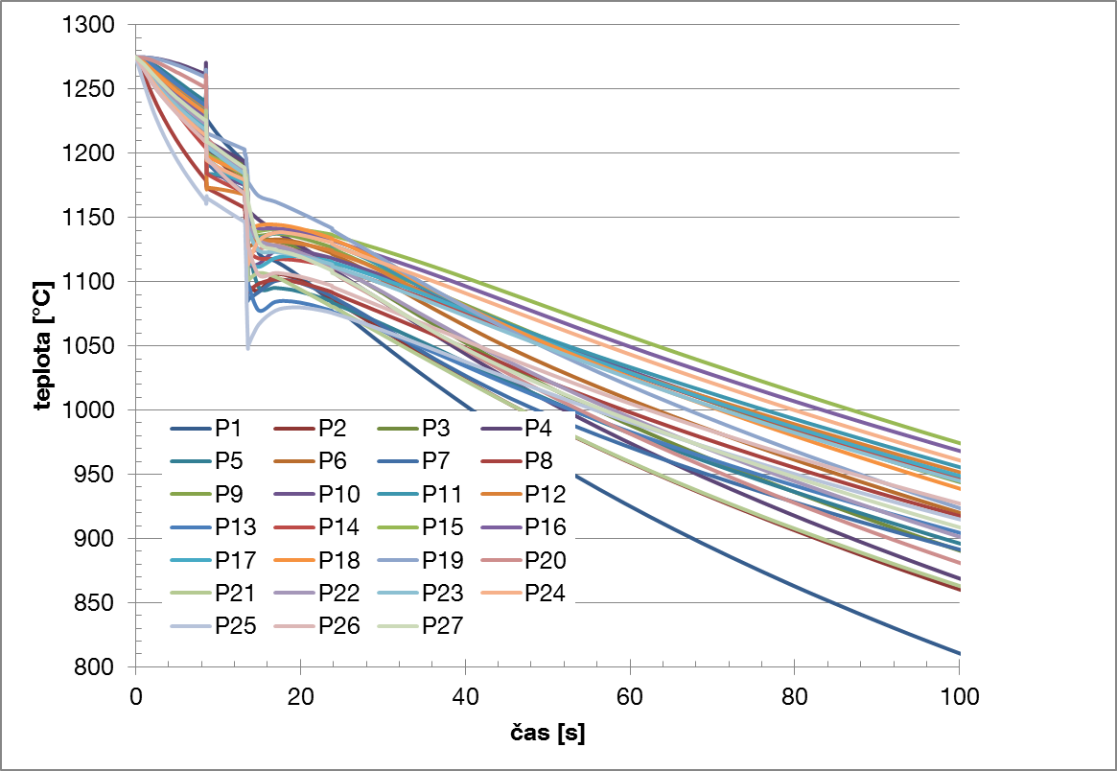
Průběh teploty ve výkovku během kování – numerická simulace

Výzkum tvařitelnosti speciálních materiálů
Společnost Czech Precision Forge se dlouhodobě zabývá výrobou velkých zápustkových výkovků ze speciálních slitin používaných v oblasti energetiky. Vzhledem k tomu, že tyto materiály se vyznačují zpravidla obtížnou tvařitelností, provedla firma Czech Precision Forge v rámci bilaterální spolupráce s COMTES FHT technologickou zkoušku spočívající v odlití a následných zkouškách tvařitelnosti slitiny na bázi Ni-Co-Fe, ze které chce Czech Precision Forge začít vyrábět výkovky. V rámci této spolupráce zároveň společnost COMTES FHT vyvinula metodiku pro hodnocení tvařitelnosti obtížně tvárných materiálů spočívající v provedení série tlakových zkoušek při různých teplotách a rychlostech deformace a jejich vyhodnocení do souhrnného grafu, viz níže [7-4].

Mezní křivky tvařitelnosti pro různé teploty (příklad) – v oblasti pod příslušnou křivkou je materiál tvárný, v oblasti nad křivkou dochází k praskání

Literatura
[7-1] P. Šuchmann, J. Krejčík, L. Martínek, Development of New Tool Steels for Forging Dies, Journal of Materials Science and Engineering B 1 (2011) 636-640
[7-2] Pavel Suchmann, Dagmar Jandova, Jana Niznanská, DEEP CRYOGENIC TREATMENT OF H11 HOT WORKING TOOL STEEL, interní studie, COMTES FHT
[7-3] P. Šuchmann, M. Duchek, M. Kesl, J. Fajt, „Způsob chemicko-tepelného zpracování nástrojových ocelí s využitím nitridace“, patent č. CZ303768
[7-4] P. Šuchmann, J. Džugan, „Hodnocení tvařitelnosti oceli 19552 modifikované wolframem“, výzkumná zpráva, COMTES FHT

